Отчёт

о проделанной работе Государственного автономного учреждения социального обслуживания населения Свердловской области

«Комплексный центр социального обслуживания населения»

города Каменска - Уральского»

за 1 квартал 2022 года

1. Нормативно - правовая деятельность
  - Осуществление работы в соответствии с нормативно-правовой документацией:

- Закон РФ от 28.12.2013г. № 442- ФЗ «Об основах социального обслуживания граждан в Российской Федерации».
- Постановление Правительства РФ №1239 от 24.11.2014г. «Об утверждении Правил размещения и обновления информации о поставщике социальных услуг на официальном сайте поставщика социальных услуг в информационно-телекоммуникационной сети «Интернет».
- Постановление Правительства РФ № 1075 от 18.10.2014г «Об утверждении правил определения среднедушевого дохода для предоставления социальных услуг бесплатно»
- Приказ Минтруда России № 159н от 29.03.2014г «Об утверждении формы заявления о предоставлении социальных услуг».
- Приказ Минтруда России № 938н от 24.11.2014г «Об утверждении Примерного порядка предоставления социальных услуг в полустационарной форме социального обслуживания».
- Приказ Минтруда России № 500н от 30.07.2014г «Об утверждении рекомендаций по определению индивидуальной потребности в социальных услугах получателей социальных услуг».
- Приказ Минтруда России № 484н от 25.07.2014г «Об утверждении рекомендаций по формированию и ведению реестра поставщиков социальных услуг».
- Приказ Минтруда России № 874н от 10.11.2014г «О примерной форме договора о предоставлении социальных услуг, а также о форме индивидуальной программы предоставления социальных услуг».
- Приказ Минтруда России № 899 от 18.11.2014г «Об утверждении рекомендаций по организации межведомственного взаимодействия исполнительных органов государственной власти субъектов Российской Федерации при предоставлении социальных услуг, а так же содействии в предоставлении медицинской, психологической, педагогической, юридической, социальной помощи, не относящейся к социальным услугам (социальном сопровождении)».
- Приказ Минтруда России № 258н от 17.04.2014г «Об утверждении примерной номенклатуры организаций социального обслуживания».
- Приказ Минтруда России № 939н от 24.11.2014г «Об утверждении Примерного порядка предоставления социальных услуг в форме социального обслуживания на дому».
- Приказ Минтруда России от 31.12.2013г № 792 «Об утверждении Кодекса этики и служебного поведения работников органов управления социальной защиты населения и учреждений социального обслуживания»
- Закон РФ от 02.05.2006г № 59- ФЗ «О порядке рассмотрения обращений граждан Российской Федерации».
- Закон РФ от 25.12.2008г № 273- ФЗ «О противодействии коррупции».
- Закон РФ № 134-ФЗ от 24.10.1997г «О прожиточном минимуме».
- Закон РФ № 1520-ФЗ от 27.07.2006г «О персональных данных».
- Закон Свердловской области от 03.12.2014г № 108-ОЗ «О социальном обслуживании граждан Свердловской области».
- Постановление правительства Свердловской области от 18.12.2014г № 1163-ПП «Об определении исполнительных органов государственной власти Свердловской области в сфере социального обслуживания граждан».
- Постановление правительства Свердловской области от 18.12.2014г № 1159-ПП «Об утверждении Порядка межведомственного взаимодействия органов государственной власти Свердловской области при предоставлении социальных услуг и осуществлении социального сопровождения».
- Постановление правительства Свердловской области от 18.12.2014г № 1158-ПП «Об утверждении Регламента межведомственного взаимодействия органов государственной власти Свердловской области в связи с реализацией полномочий в сфере социального обслуживания».
- Постановление правительства Свердловской области «Об утверждении Порядка организации осуществления регионального государственного контроля (надзора) в сфере социального обслуживания в Свердловской области».
- Постановление правительства Свердловской области от 18.12.2014г № 1160-ПП «Об утверждении Порядка утверждения тарифов на социальные услуги на основании подушевых нормативов финансирования социальных услуг а Свердловской области».
- Постановление правительства Свердловской области от 18.12.2014г № 1162-ПП «Об утверждении Порядка и размера выплаты компенсации поставщику или поставщикам социальных услуг, которые включены в реестр поставщиков социальных услуг Свердловской области, но не участвуют в выполнении государственного задания».
- Постановление правительства Свердловской области от 18.12.2014г № 1149-ПП «Об утверждении Порядка предоставления социальных услуг поставщикам социальных услуг в Свердловской области »;
- Постановление Региональной Энергетической комиссии Свердловской области № 104-ПК от 25.07.2018г «О внесении изменений в постановление Региональной энергетической комиссии Свердловской области от 18.11.2015 № 162-ПК «Об утверждении предельных тарифов на социальные услуги на основании подушевых нормативов финансирования социальных услуг в Свердловской области, предоставляемые организациями социального обслуживания, находящимися
в ведении Свердловской области»
- Приказ Министерства социальной политики Свердловской области от 29.10.2014г № 663 «Об утверждении порядка расходования средств, образовавшихся в результате взимания платы за предоставление социальных услуг для организаций социального обслуживания Свердловской области».
- Приказ Министерства социальной политики Свердловской области от 29.10.2014г № 664 «Об обеспечении бесплатного доступа к информации о поставщиках социальных услуг, предоставляемых ими социальных услугах, видов социальных услуг, сроках, порядке и об условиях их предоставления, о тарифах на эти услуги, в том числе через средства массовой информации, включая размещение информации на официальных сайтах в сети «Интернет» .
- Приказ Министерства социальной политики Свердловской области от 12.11.2014г № 706 «О формировании и ведении реестра поставщиков социальных услуг и реестра получателей социальных услуг в Свердловской области».
- Приказ Министерства социальной политики Свердловской области от 03.12.2014г № 736 «Об утверждении нормативов штатной численности организаций (учреждений) социального обслуживания, находящихся в ведении Свердловской области ».
- Приказ Министерства социальной политики Свердловской области от 29.12.2014г № 778 «Об утверждении Перечня документов, подтверждающих нуждаемость гражданина в социальном обслуживании».
- Приказ Министерства социальной политики Свердловской области от 31.12.2014г № 783 «Об утверждении формы договора о предоставлении социальных услуг и формы акта о предоставлении социальных услуг»;
- Приказ Министерства социальной политики Свердловской области № 482 от 11.08.2015г «Об утверждении стандартов социальных услуг в новой редакции».(ред. 2016г, 2017г, 2020г, 2021г)
Подготовлены приказы:
№ 01-07/17 | 12.01.2022г | Об использовании служебного автотранспорта
№ 01-07/18 | 12.01.2022г | Об утверждении плана-графика технического обслуживания транспортных средств на 2022г
№ 01-07/21 | 14.01.2022г | О внесении изменений в критерии оценки качества и эффективности труда в работе социального работника
№ 01-07/26 | 18.01.2022г | О назначении лиц, ответственных за приобретение, учет и выдачу специальной одежды, специальной обуви и других средств индивидуальной защиты, а также смывающих и/или обезвреживающих средств в ГАУ «КЦСОН города Каменска-Уральского» в 2022 году
№ 01-07/28 | 19.01.2022г | Об утверждении плана проверок на 2022 год
№ 01-07/30 | 19.01.2022г | Об утверждении плана постоянно действующей экспертной комиссии
№ 01-07/31 | 19.01.2022г | Об утверждении перечня профессий
№ 01-07/32 | 19.01.2022г | Об утверждении графика проведения оперативных совещаний с сотрудниками на 2022 год
№ 01-07/33 | 19.01.2022г | Об утверждении графика приема сотрудниками на 2022 год
№ 01-07/34 | 19.01.2022г | О внесении изменений в план закупок на 2021-2022 гг
№ 01-07/35 | 19.01.2022г | Об утверждении графика приема граждан на социальных участках города и закреплении ответственных специалистов по социальной работе за участками
№ 01-07/36 | 19.01.2022г | Об утверждении Плана-графика по организации внутренней проверки структурных подразделений на 2022 год
№ 01-07/22 | 14.01.2022г | Об организации питания клиентов в ГАУ «КЦСОН города Каменска-Уральского» в ОВП, СРО, ОДП
№ 01-07/39 | 19.01.2022г | О назначении лица, ответственного за организацию производственного контроля за соблюдением требований промышленной безопасности на опасном производственном объекте Сеть газопотребления ГАУ «КЦСОН города Каменска-Уральского»
№ 01-07/02 | 10.01.2022г | Об утверждении государственного задания
№ 01-07/03 | 10.01.2022г | Об утверждении Плана-графика по проведению внутренней проверки структурных подразделений в 2022 году
№ 01-07/09 | 12.01.2022г | Об организации воинского учета граждан, пребывающих в запасе на 2022 год
№ 01-07/13 | 12.01.2022г | О создании бракеражной комиссии на пищеблоке ГАУ «КЦСОН города Каменска-Уральского» по адресу: п.Лебяжье, ул. Совествкая,10
№ 01-07/14 | 12.01.2022г | О создании бракеражной комиссии на объекте ГАУ «КЦСОН города Каменска-Уральского» по адресу: ул.Лермонтова 133а
№ 01-07/15 | 12.01.2022г | О назначении ответственных лиц по обеспечению безопасности дорожного движения на 2022 г в ГАУ «КЦСОН города Каменска-Уральского»
№ 01-07/16 | 12.01.2022г | О назначении контроля за режимом труда и отдыха водителей в ГАУ «КЦСОН города Каменска-Уральского»
№ 01-07/40 | 19.01.2022г | О составе комиссии
№ 01-07/44 | 21.01.2022г | О неотложных мерах по недопущению распространения новой коронавирусной инфекции (COVID-19) в ГАУ «КЦСОН города Каменска-Уральского»
№ 01-07/47 | 24.01.2022г | О назначении ответственного за обеспечение промышленной безопасности ОПО Сеть газового потребления ГАУ «КЦСОН города Каменска-Уральского»
№ 01-07/48 | 24.01.2022г | О назначении лица, ответственного за организацию производственного контроля за соблюдением требований промышленной безопасности на опасном производственном объекте Сеть газопотребления ГАУ «КЦСОН города Каменска-Уральского»
№ 01-07/49 | 24.01.2022г | О резерве средств на локализацию и ликвидацию возможных аварий ОПО в 2022 году
№ 01-07/69 | 28.01.2022г | О запрете курения
№ 01-07/74 | 01.02.2022г | О назначении ответственных лиц за охрану труда в ГАУ «КЦСОН города Каменска-Уральского»
№ 01-07/75 | 01.02.2022г | О внесении изменений в Приказ КЦСОН № 01-09/718 от 30.12.2020г
№ 01-07/76 | 01.02.2022г | О внесении изменений в Приказ КЦСОН № 01-09/315 от 24.08.2018г
№ 01-07/77 | 01.02.2022г | О назначении ответственного за электрохозяйство в организации и ответственных за электробезопасность в кабинетах и помещениях
№ 01-07/78 | 01.02.2022г | Об утверждении перечня должностей и профессий, требующих присвоения работникам ГАУ «КЦСОН города Каменска-Уральского» 1 группы по электробезопасности
№ 01-07/80 | 02.02.2022г | О составе комиссии
№ 01-07/86 | 07.02.2022г | Об утверждении Графика перекрестных проверок
№ 01-07/88 | 07.02.2022г | О назначении ответственных за организацию обеспечения ситуационной помощи инвалидам и другим маломобильным гражданам при посещении ими объектов ГАУ «КЦСОН города Каменска-Уральского»
№ 01-07/89 | 07.02.2022г | Об утверждении порядка обеспечения условий доступности
№ 01-07/97 | 11.02.2022г | О создании комиссии и организации работ по идентефикации опасностей и оценки профессиональных рисков
№ 01-07/99 | 14.02.2022г | О внесении изменений в Положение о закупке товаров, услуг в ГАУ «КЦСОН города Каменска-Уральского»
№ 01-07/100 | 14.02.2022г | О внесении изменений в Положение о закупке товаров, работ, услуг ГАУ «КЦСОН города Каменска-Уральского»
№ 01-07/104 | 16.02.2022г | Об утверждении Списка наставников
№ 01-07/105 | 17.02.2022г | О назначении уполномоченного лица на решение задач в области гражданской обороны
№ 01-07/106 | 17.02.2022г | Об организации введения гражданской обороны
№ 01-07/107 | 17.02.2022г | Об организации деятельности в области гражданской обороны и предупреждения чрезвычайных ситуаций на 2022 год
№ 01-07/128 | 24.02.2022г | О внесении изменений в Приказ № 01-09/483 от 21.07.2021г «О работе с информацией, содержащей сведения ограниченного распространения в ГАУ «КЦСОН города Каменска-Уральского»
№ 01-07/129 | 25.02.2022г | О создании учебных групп и назначении руководителей
№ 01-07/130 | 25.02.2022г | О комиссии по предупреждению и ликвидации чрезвычайных ситуаций и обеспечения пожарной безопасности в ГАУ «КЦСОН города Каменска-Уральского»
№ 01-07/137 | 25.02.2022г | Об организации деятельности в области гражданской обороны и предупреждению чрезвычайных ситуаций на 2022 год
01-07/165 | 01.03.2022г | Об утверждении Плана мероприятий по улучшению условий и охраны труда, ликвидации или снижению уровней профессиональных рисков либо недопущению повышения их уровней в ГАУ «КЦСОН города Каменска-Уральского»
01-07/166 | 01.03.2022г | О расследовании и учете микротравм работников ГАУ «КЦСОН города Каменска-Уральского»
01-07/168 | 01.03.2022г | О проведении внепланового инструктажа по охране труда
01-07/169 | 01.03.2022г | О проведении внепланового инструктажа по пожарной безопасности
01-07/173 | 02.03.2022г | О создании комиссии по проведению служебных расследований дорожно-транспортного происшествия
01-07/183 | 05.03.2022г | О назначении ответственного лица за разрешение сведений о численности сотрудников, вакансиях, квотировании рабочих мест для трудоустройства инвалидов на Единой цифровой платформе «Работа в России»
№ 01-07/185 | 10.03.2022г | Об утверждении Плана основных мероприятий в области гражданской обороны, предупреждения и ликвидации чрезвычайных ситуаций, обеспечения пожарной безопасности и безопасности людей на водных объектах в 2022 году в ГАУ «КЦСОН города Каменска-Уральского»
№ 01-07/189 | 11.03.2022г | О зачислении на курс «Подготовки граждан стать опекунами или попечителями совершеннолетних недееспособных или не полностью дееспособных граждан
№ 01-07/198 | 15.03.2022г | О внесении изменений в Положение о предоставлении материальной помощи гражданам, нуждающимся в социальной поддержке ГАУ «КЦСОН города Каменска-Уральского»
№ 01-07/199 | 15.03.2022г | Об утверждении Положения о комиссии по рассмотрению заявлений граждан о предоставлении материальной помощи в натуральном виде
№ 01-07/203 | 17.03.2022г | Об утверждении Положения о системе управления охраной труда
№ 01-07/204 | 17.03.2022г | Об утверждении Положения по идентификации опасностей и определению уровня профессиональных рисков
№ 01-07/205 | 21.03.2022г | Об отчислении в связи с окончанием курса «Подготовки граждан стать опекунами или попечителями совершеннолетних недееспособных или не полностью дееспособных граждан
№ 01-07/207 | 22.03.2022г | Об утверждении перечня товаров, работ, услуг, закупки которых осуществляются у субъектов малого и среднего предпринимательства
№ 01-07/225 | 25.03.2022г | О внесении изменений в Приказ КЦСОН № 01-09/720 от 30.12.2021г «О фонде государственных нормативных требований
№ 01-07/238 | 29.03.2022г | Внесение изменений в порядок уведомления работодателя о фактах обращения в целях склонения к совершению коррупционного правонарушения и рассмотрения таких уведомлений
№ 01-07/242 | 30.03.2022г | Об организации работы по антитеррористической защищенности объектов ГАУ «КЦСОН города Каменска-Уральского»

В течение 1 квартала 2022 года разработаны планы работы и отчеты:
- План работы Центра по отделениям на 2022 год, мероприятия, которые запланированы на 1 квартал 2022г выполнены, информация выложена на сайте учреждения;
- План мероприятий, посвященных Дню защитника Отечества и отчет; Все запланированные мероприятия были проведены, информация выложена на сайте учреждения;
- Календарные планы основных мероприятий Центра на январь, февраль, март 2022г, все мероприятия были проведены, информация выложена на сайте учреждения;
- Планы мероприятий по охране труда и технике безопасности на 2022 год мероприятия, которые запланированы на 1 квартал 2022г выполнены, информация выложена на сайте учреждения;
- План мероприятий по противодействию коррупции на 2022г, за 1 квартал 2022 года мероприятия выполнены.

2. Организационная деятельность

Работа комиссий учреждения

- Работает реабилитационно - экспертная комиссия. В 1 квартале 2022 года проведено 11 заседаний комиссии с целью рассмотрения вопросов приема граждан в реабилитационное отделение и др.

- Работает комиссия по премированию. Проведено 3 заседания комиссии с целью:
- Ежемесячно рассматривались критерии оплаты по Дорожной карте социальным работникам
- рассмотрения служебных записок заместителей директора на премирование заведующих отделениями за выполнение с надлежащим качеством дополнительных, помимо указанных в должностной инструкции обязанностей, или обязанностей отсутствующего работника;
- рассмотрение служебных записок на сотрудников за сложность, напряженность и специальный режим работы;
- рассмотрение служебных записок заведующих отделениями на социальных работников за достижение высоких индивидуальных (коллективных) результатов в работе.
- Работает комиссия по контролю качества. В 1 квартале 2022г составлен План по контролю качества на 2022 год.

- Работает комиссия по социальному страхованию
Ежемесячно в течение 1 квартала 2022 года оформлялись протоколы по больничным листам, выплате единовременного пособия.
Отпуск по уходу за ребенком в возрасте до 3-х лет – 1.
Всего больничных листов –111. Из них:
- заболевание - 92;
- по уходу за больным членом семьи- 13;
- травма - 3;
- по беременности и родам – 2;
- иное -1.

- Работает комиссия по охране труда и технике безопасности. Проведены плановые инструктажи на рабочих местах, а также внеплановые инструктажи в связи с гололедом.
- Работает комиссия по противопожарной безопасности. Проведены плановые и внеплановые инструктажи на рабочих местах.
- Работает комиссия по обработке персональных данных. Утвержден План проверок отделений по персональным данным, проверено 3 отделения, составлены Акты.
- Работает Инвентаризационная комиссия. В 1 квартале 2022 года составлен План проведения инвентаризации в 2022 году.
- Работает комиссия по усилению безопасности и антитеррористической защищенности учреждения. В 1 квартале 2022г имеется проведены внеплановые инструктажи по антитеррористической защищенности.

Работа с информационными сайтами

- Занесена информация в Информационную систему ИС СОН.
- информации о клиентах;
- занесение услуг, оказанных клиентам в 1 квартале 2022г;
- занесение (обновление) информации в Модуле ИС СОН «Информационная карта»;
- обновление модулей.
- своевременно заполняется официальный сайт учреждения http://zabota039.msp.midural.ru,
- размещена информация на Государственном сайте «buc.gov»

Работа по созданию доступной среды для инвалидов в учреждении

- Ежемесячно по плану – графику в каждом структурном отделении проходит обучение сотрудников по вопросам обеспечения доступности для инвалидов услуг и объектов, на которых они предоставляются, оказания при этом необходимой помощи. Информация фиксируется в Журналах инструктажей заведующими отделениями;
- При центре по адресу ул. Октябрьская 11б имеется специальная кнопка для инвалидов – колясочников, которые не могут подняться на второй этаж к специалисту, специалист по сигналу выходит и информирует инвалида. Назначены ответственные сотрудники за обеспечение беспрепятственного доступа инвалида в случае срабатывания кнопки дистанционного вызова на объектах Центра. По адресу ул. Лермонтова 133а и ул. Алюминиевая 12 имеется пандусы для инвалидов-колясочников;
- Официальный сайт учреждения оснащен версией для слабовидящих инвалидов;
- В Центре разработана и внедряется Политика обеспечения условий доступности инвалидов и других маломобильных граждан объектов и предоставляемых услуг, а также оказания им необходимой помощи при Центре;

Работа по внедрению антикоррупционной политики учреждения

- Разработан Приказ № 01-09/05 от 09.01.2017г «О мерах по предупреждению коррупции»
- Разработан План работы комиссии по противодействию коррупции ГАУ «КЦСОН города Каменска – Уральского» на 2022 год;
- Разработан План мероприятий по противодействию коррупции в учреждении на 2022г;
- В 1 квартале 2022г пополнялась и обновлялась информация о борьбе с коррупцией на официальном сайте учреждения, на стендах, распространялись буклеты и листовки жителям города и Каменского района.

3. Структурные подразделения

3.1. Отделение социального обслуживания
(город Каменск - Уральский)

В отделениях социального облуживания на дому города Каменска – Уральского на 31.03. 2022 года на учете – 1 108 человек:

В том числе:
Инвалидов общего заболевания – 619 чел;
Инвалидов и участники ВОВ – 1 чел;
Инвалиды локальных войн – 1 чел.
Участников Трудового фронта – 113 чел;
Ветеранов труда – 168 чел;
Вдов погибших в ВОВ и вдов умерших участников или инвалидов ВОВ – 15 чел;
Реабилитированные – 4 чел;
Несовершеннолетние узники концлагерей – 4 чел.
ПО «Маяк», ликвидаторы ЧАЭС – 4 чел;
Родители погибших военнослужащих - 2 чел.
Пенсионеры по возрасту (не имеющие льгот) – 177 чел.

На 31.03.2022 года находятся на обслуживании:
На условиях полной оплаты – 38 чел;
На условиях частичной оплаты – 812 чел;
На бесплатном обслуживании – 258 чел.

За 1 квартал 2022 года:
взято на обслуживание – 80 чел,
снято с обслуживания – 85 чел,
в том числе умерло – 65 чел.

Всего за 1 квартал 2022 года обслужено клиентов в отделениях социального обслуживания на дому города Каменска – Уральского с учетом умерших и выбывших 1 181 чел.

Работа с кадрами:

Тех. Учеба
02.02.2022 г. – проведена тех. учеба с социальными работниками по теме: «Стандарты социальных услуг, утвержденные приказом Министерства социальной политике свердловской обл. от 11.08. 2015 г. (объем и сроки, единица и норматив предоставления социальной услуги на дому), устный опрос».
02.03.2022 г. проведена тех. учеба с социальными работниками по теме: «Кодекс этики и служебного поведения работников государственного автономного учреждения социального обслуживания Свердловской области «Комплексный центр социального обслуживания населения города Каменска-Уральского».

Проведение инструктажей
12.01.2022 г. – проведен повторный инструктаж по теме:
1) «Пожарной безопасности» (повторный).
2) «Техника безопасности на рабочем месте (повторный).
19.01.2022 г. - с социальными работниками проведен внеплановый инструктаж по охране труда на рабочем месте приказ № 01-07/44 от 21.01.2022 г. «О неотложных мерах по недопущению распространения новой коронавирусной инфекции (COVID-19) в ГАУ «КЦСОН города Каменска-Уральского».
16,03,2022 г. с социальными работниками проведен внеплановый инструктаж по технике безопасности на рабочем месте:
1) Приказ № 01-07/166 от 01-07/166 «О расследовании и учета микротравм работников ГАУ «КЦСОН города Каменска-Уральского».
2) Приказ № 01-07/168 от 01.03.2022 г. «О проведении внепланового инструктажа»;
3) Приказ № 01-07/169 от 01.03.2022 г. «О проведении внепланового инструктажа по пожарной безопасности».

Проведено обучение (инструктирование) социальных работников по вопросам обеспечения
доступности для инвалидов услуг и объектов, на которых они предоставляются, оказания при этом необходимой помощи:
02.02.2022 г. – проведена учеба по вопросам, связанным с организацией и обеспечением доступности для инвалидов объектов и услуг: «Требования законодательства нормативных правовых документов по обеспечению доступности для инвалидов объектов социальной, инженерной и транспортной инфраструктур и услуг».
02.03.2022 г. проведена учеба с социальными работникам отделения по теме «Виды нарушений функций организма, приводящие к инвалидности и вызываемые ими ограничения способности осуществлять социально-бытовую деятельность».

Участие в благотворительных акциях и мероприятиях

21.01.2022 – поздравили с рождеством и крещением открытками
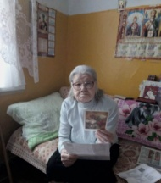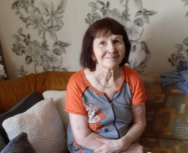
22.02.2022 - к «Месячнику защиты Отечества»:
1) поздравили мужчин, находящихся на обслуживании в отделении открытками, сделанными учащимися школ
2) с клиентами на дому проведена Викторина «Аты Баты» - 12 клиентов.
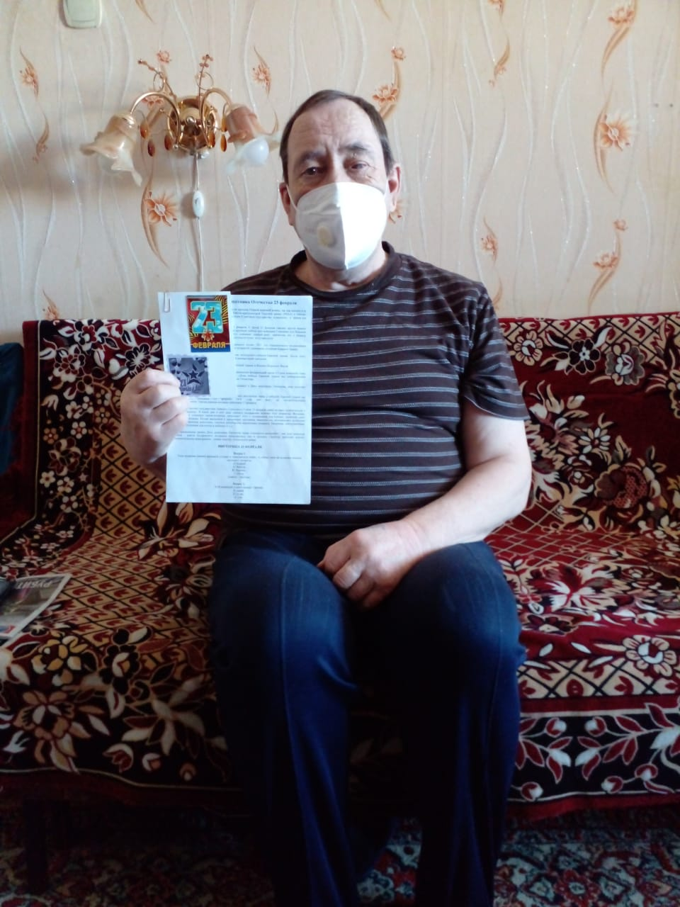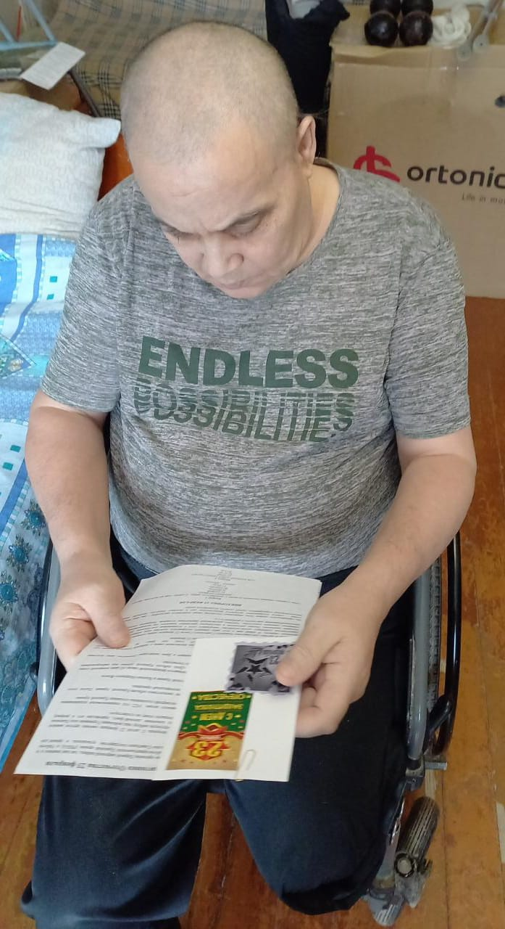
26.02.2022 г. – с клиентами отделения проведена беседа по пожарной безопасности в привычных домашних условиях с раздачей памяток
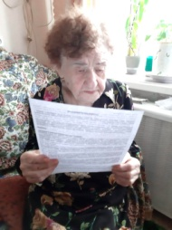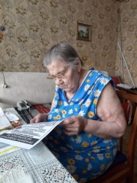
05.03.2022 г. – поздравление клиентов на дому стихами и открытками, сделанными учащимися школ с праздником 8 Марта
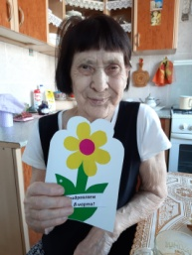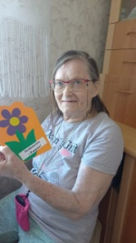
21.03.2022 г. – с клиентами на дому проведена профилактическая беседа с раздачей памяток на тему «Как перестать беспокоиться»
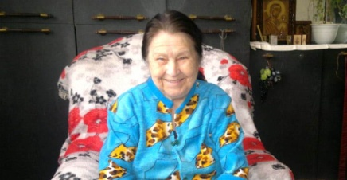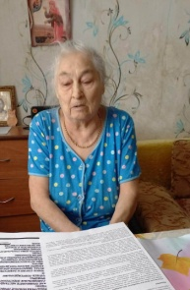

Анализ выполнения государственного задания

6 отделений социального обслуживания на дому города | План | Факт
Количество человек | 1 112 | 1 181

Государственное задание отделениями социального обслуживания на дому города Каменска – Уральского в 1 квартале 2022г перевыполнено.

3.2. Отделение социального обслуживания на дому
(Каменский район)

В отделении социального обслуживания на дому Каменского района на 31.03.2022 года состояло на учете 246 чел. В том числе:

Инвалидов общего заболевания – 107 чел;
Инвалидов, участников ВОВ – 0 чел;
Тружеников тыла – 14 чел;
Ветеранов труда – 46 чел;
Вдов погибших, умерших участников или инвалидов ВОВ – 6 чел;
Репрессированные – 0 чел;
Реабилитированные – 3 чел;
Несовершеннолетние узники концлагерей – 0 чел.;
Инвалиды вследствие катастрофы на ЧАЭС и на ПО «Маяк» – 7 чел;
Родитель погибшего военнослужащего – 1 чел.
Пенсионеры по возрасту (не имеющие льгот) – 62 чел.

Находятся на обслуживании в отделениях социального обслуживания на дому в Каменском районе на 31.03.2022г:
На условиях полной оплаты – 3 чел.;
На условиях частичной оплаты – чел.;
На бесплатном обслуживании – чел.

Всего в отделениях социального обслуживания на дому Каменского района за 1 квартал 2022 года обслужено с учетом умерших и выбывших 252 человека.

За 1 квартал 2022 года:
Взято на обслуживание – 19 чел;
Снято с обслуживания – 10 чел., в том числе умерло – 5 чел.

Бригадой (зав. Л.Г. Черноглазкина) обслужено – 26 человек, оказано – 1 598 услуги6.

Тех. учеба с социальными работниками:
по графику:
ПП СО от 08.09.2021 г. № 547 ПП «Об установлении величины прожиточного минимума в СО на 2022г.»
Изучение антикоррупционных процедур учреждения.
Кодекс этики и служебного поведения работников ГАУ «КЦСОН города Каменска –Уральского».
в не графика:
Постановление от 09.03.2022 г. № 131 О запрете выхода (выезда) на лёд водных объектов общего пользования, расположенных на территории Каменск- Уральского городского округа.

Инструктаж по технике безопасности на рабочем месте
ИОТ №001-2020 Для социального работника
ИОТ №048-2016 При стирке, сушке и глажке белья.
ИТБ №001-2020 По антитеррористической безопасности.
ИОТ №202-2021 По профилактике ОКИ.
ИОТ №115-2020 Инструкция по профилактике коронавирусной инфекции Covid-19.
Инструктажи - по профилактике коронавирусной инфекции.
Внеплановый ИОТ№117-2021 По мерам безопасности в зимнее время при сложных погодных условиях (гололедице, снегопаде, на дорогах, сильном морозе).

По пожарной безопасности:
ИОТ № 065-2020 По пожарной безопасности персонала на рабочем месте

Приняли участие в акциях и мероприятиях

Поздравление клиентов на дому с Днем защитника Отечества открытками

Организация и проведение праздничных мероприятий, посвященных Дню 8 Марта:
поздравление на дому клиентов Центра с вручением поздравительных открыток и подарочков
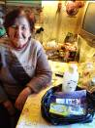
Поздравление клиентов с Масленицей
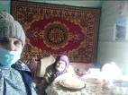
Анализ выполнения государственного задания

2 отделения ОСО № 3 | План | Факт
Количество человек | 246 | 252

Государственное задание отделениями социального обслуживания на дому в 1 квартале 2022г перевыполнено.
  - Отделение участковой социальной службы города
1.Совещания:
Еженедельно по понедельникам проходят оперативные совещания с специалистами по социальной работе на которых проводится тех. учёба, инструктажи, даются рекомендации по обслуживанию граждан пожилого возраста и инвалидов.
За данный период было проведено 9 оперативных совещаний.

2. Работа по улучшению качества социальных услуг
2.1. Работа с кадрами:
Была проведена учеба по рабочим вопросам, оказана помощь в составлении планов, графиков выходов и оформлении отчётов. Проведен со вновь поступившими специалистами по социальной работе вводный инструктаж, ознакомление с правилами внутреннего трудового распорядка и этическим кодексом
1. Тех. учеба специалистами по социальной работе по программе школы становления профессионального мастерства «Ступени роста».:
1 квартал
17.01.22г. (по плану)
Тема: «Изучение Постановления Правительства Свердловской области 1149-ПП «О порядке предоставления социальных услуг поставщиками социальных услуг в Свердловской области…», Положение о порядке и условиях предоставления ГАУ «КЦСОН города Каменска – Уральского» социальных услуг бесплатно, а также на условиях полной или частичной оплаты»»
07.02.22г. (по плану)
Тема: «Изучение официального сайта ГАУ «КЦСОН города Каменска-Уральского»»
14.03.22г. (по плану)
Тема: «Информационная доступность социальной услуги (Доступная среда)»

2. Доступная среда. Обучение (инструктирование) сотрудников учреждения по вопросам обеспечения доступности для инвалидов услуг и объектов, на которых они предоставляются, оказания при этом необходимой помощи
1 квартал
24.01.2022г.
Тема: «Требования законодательства, нормативных правовых документов по обеспечению доступности для инвалидов объектов социальной, инженерной и транспортной инфраструктур и услуг».
14.02.2022г.
Тема: «Виды нарушений функций организма, приводящие к инвалидности, и вызываемые ими ограничения способности осуществлять социально-бытовую деятельность»
21.03.2022г.
Тема: «Систематизация форм инвалидности для решения вопросов доступности».

3. Инструктаж по пожарной безопасности
25.03.2022г. Повторный противопожарный инструктаж ИОТ №065-2020г., ИОТ №066-2020, ИТБ №001-2020.
25.03.2022г. Внеплановый противопожарный инструктаж №01-07/169
от 01.03.2022г.

4. Инструктаж по технике безопасности на рабочем месте
25.03.2022г. Повторный инструктаж ИОТ № 038-2021, №037-2021,
ИОТ №202-2021, ИТБ №001-2020.
25.03.2022г. Внеплановый. «Приказ 01-07/168 от 01.03.2022г.
Поздравления сотрудников отделения с Днем рождения, юбилеями и календарным праздниками.

2.2.Организационная деятельность:
Выявлено граждан нуждающихся в надомном обслуживании на территориях участков – 81 человек. Подготовлены и сданы документы в УСП для признания гражданина нуждающимся, оформлены документы для заключения договоров.
Пополнение и корректирование «Социальных паспортов».
В 1 квартале 2022 года на учете у участковых специалистов находятся:
1.Вдовы погибших инвалидов– 0 человек.
2.Вдовы умерших инвалидов – 2 человека.
3. Пенсионеров – 124 человека.
4. Инвалидов –317 человек.
5. Участников ВОВ – 6 человек.
6. Участников трудового фронта (УТФ) –39 человек.
7. Ветеранов труда – 78 человек.
8. Репрессированные – 0 человек
9. Узники концлагерей – 0 человек.
10. Реабилитированные – 0 человек.
11. Инвалиды локальных войн – 0 человек.
12. Пострадавшие на Чернобыльской АЭС и «МАЯК» - 2 человека.
13. Родитель погибшего военнослужащего – 0 человек.
14. Ветераны боевых действий – 0 человек.
15. Лица без определенного места жительства – 0 человек.
В 1 квартале 2022 года не были организованы и проведены мероприятия по информированию населения о работе учреждения, об оказании социальных услуг оказываемых ГАУ «КЦСОН города Каменска-Уральского» гражданам пожилого возраста, проживающим на территории г. Каменска – Уральского» в связи с пандемией Covit-19.
Осуществление патронажа обслуживаемых с целью контроля качества оказанных услуг - 369 человек.
В 1 квартале было принято на консультативных пунктах - 125 человек.
Консультации по телефону граждан обратившихся по социальным вопросам получили – 320 человек.
Помощь в оформлении документов в дома интернаты для престарелых инвалидов одиноким гражданам – необходимости не возникло.
Содействие в организации похорон одиноким гражданам – в содействии организации похорон необходимости не возникло.
Взаимодействие с социально-реабилитационным отделением:
- оформлены документы в реабилитационный центр Свердловской области – 1 человек,
- оформлены документы в социально-реабилитационное отделение – 11 человек.
Взаимодействие с отделением дневного пребывания:
- оформлены документы в отделение дневного пребывания – 6 человек.
Взаимодействие с отделением социальное такси:
- оформлены документы в отделение социальное такси– 16 человек.
Взаимодействие с отделением временного пребывания:
- оформлены документы в отделение временного пребывания– 0 человек.

Выявлен 81 гражданин нуждающихся в надомном обслуживании, подготовлены документы в УСП для признания гражданина нуждающимся, оформлены документы для постановки на социальное обслуживание
В 1 квартале 2022 года был контроль качества социальных услуг, оказываемых социальными работниками – проверен 31 социальный работник, посещено специалистами по социальной работе – 148 клиентов.

3.Работа по профилактике наркомании и алкоголизма.
По профилактике наркомании, токсикомании и алкоголизма проведены мероприятия в 1 квартале 2022 года:
- информирование клиентов через информационные стенды на консультативных пунктах с использованием информационных материалов правовой и профилактической направленности по профилактике алкоголизма и наркомании – 9 стендах.
Работа по профилактике ВИЧ инфекции и оказание государственной социальной помощи и поддержки граждан оказавшихся ВИЧ инфицированными.
Информирование клиентов через информационные стенды на консультативных пунктах с использованием информационных материалов правовой и профилактической направленности по профилактике ВИЧ- инфекции и наркомании - 9 стендах: «Остановить можешь ТЫ!», «Прости и задумайся, осторожно - СПИД!».
Работа по профилактике туберкулеза на территории города Каменска-Уральского.
Информирование клиентов через информационные стенды на консультативных пунктах с использованием информационных материалов правовой и профилактической направленности по профилактике туберкулеза на территории города Каменска-Уральского - 9 стендах: «Что такое туберкулез?».
Перезаключили договора о межведомственном взаимодействии в решении социальных проблем.

4.Работа со СМИ:
Предоставлена информация на сайт Центра:
1 квартал:
- 20.01.2022г. «Работа участковой социальной службы по городу Каменску-Уральскому за 2021 год»,
- 21.01.2022г. «Весело, весело встретим Новый год!»,
- 22.02.2022г. «День защитника Отечеству»,
- 03.03.2022г. «Праздник, посвященный 8 марта»,
Предоставлена информация на сайт Центра, презентации специалистов по школе пожилого возраста в 1 квартале.

5.Организационные мероприятие по развитию клубной деятельности на социальных участках города в клубах:
«Элегант»:
Январь – тема: «Гуляй на святки без оглядки», присутствовало 10 человек.
Февраль – тема: «Прими от меня книгу», присутствовало 8 человек.
Март – тема: «Мама, мамочка ты одна такая – любимая и родная», присутствовало 8 человек.
«Седые непоседы»:
Январь – тема: «Сияет ёлочка огнями», присутствовало 8 человек.
Февраль – тема: «Сияет ёлочка огнями», присутствовало 8 человек.
Март – тема: «Широка та масленица», присутствовало 9 человек.
«Виктория»:
Февраль – тема: «У священного огня», присутствовало 6 человек.
Март – тема: «Война вошла в мальчишество моё», присутствовало 6 человек
«Провинциалка»:
Январь – тема: «Рождество», присутствовало 8 человек.
Февраль – тема: «Слава Защитникам Родины», присутствовало 8 человек.
Март – тема: «Поздравление любимых женщин с 8 Марта!», присутствовало 8 человек.
«Отрада»:
Январь – тема: «Споемте, друзья», присутствовало 8 человек.
Февраль – тема: «День защитника Отечества», присутствовало 8 человек.
Март – тема: «День 8 Марта!», присутствовало 8 человек.
«Знатоки истории»:
Январь – тема: «У кого что, а у нас Рождество», присутствовало 4 человек.
Март – тема: «За нас, милые женщины», присутствовало 6 человек.

6.Организация работы Школы пожилого возраста.
1 квартале.
1. Обучения навыкам ухода Организатор специалист по социальной работе Осинцева Е.И. Занятия 1 раз в месяц в п.Трубный. Прошло 3 занятия, слушателей 10 человек.
Январь - «Впечатляющие свойства прополиса».
Февраль – «Профилактика остеохондроза. Необходимые рекомендации».
Март – «Витаминная радуга».
2.Творческая и прикладная деятельность Организатор специалист по социальной работе Самигуллина С.К. Занятия 1 раз в месяц. Прошло 3 занятия, слушателей 6 человек.
Январь- «Вяжем мочалку».
Февраль – «Сумка авоська».
Март – «Детские сапоги из шестигранников».
3. Обучения навыкам ухода. Организатор специалист по социальной работе Кочебина Н.А. Занятия 1 раз в месяц. Прошло 3 занятия, слушателей 9 человек.
Январь- «Оказание неотложной помощи при гипертоническом кризе».
Февраль – «Связь между здоровьем и сознанием. Движением и жизнью в целом».
Март – «Оказание неотложной помощи при сердечно - сосудистой недостаточности».
4.Творческая и прикладная деятельность Организатор специалист по социальной работе Бабаева Е.П. Занятия 1 раз в месяц. Прошло 3 занятия, слушателей 5 человек.
Январь - «Техника «Пергамано». Изготовление открытки».
Февраль – «Техника «Фоамирана».Изготовление заколки».
Март – «Изготовление ковриков из подручных материалов».
5. Социальный туризм Организатор специалист по социальной работе Киричек В.М. Занятия 1 раз в месяц. Прошло 3 занятия, слушателей 11 человек.
Январь- ««Новогодняя сказка» в городе».
Февраль – «Я отведу тебя в музей».
Март – «Драма номер три».
6.Социальный туризм Организатор специалист по социальной работе Корнилова Е.С. Занятия 1 раз в месяц. Прошло 3 занятия, слушателей 8 человек.
Январь- «Красивейшие церкви и храмы Урала».
Февраль – «Уникальные музеи Урала».
Март – «Крупнейшие планетарии России».
7.Обучения навыкам ухода. Организатор специалист по социальной работе Грехова Т.В.
Занятия 1 раз в месяц. Прошло 3 занятия, слушателей 8 человек.
Январь- «Стрессоустойчивость в современной жизни».
Февраль – «Здоровый образ жизни как залог красоты в любом возрасте».
Март – «Правила безопасности дома и на улице».
8.Обучения навыкам ухода. Организатор специалист по социальной работе Романова М.В. Занятия 1 раз в месяц. Прошло 3 занятия, слушателей 7 человек.
Январь- «Прием лекарств. Правила хранения лекарственных средств».
Февраль – «Физическая нагрузка. Повышаем качества жизни».
Март – «Красота в любом возрасте».

7.Организована работа по добровольческому движению.
Организация и проведение акции:
- акция «Праздник в доме» - поздравление на дому пенсионеров с юбилеями и днями рождения, вручение персональных поздравлений президента РФ, поздравительных открыток и памятных подарков – поздравлено – 37 человек.

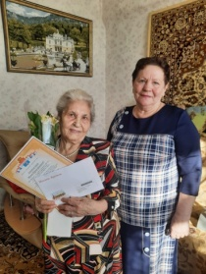

В течении 1 квартала были организованы горячие обеды 75 клиентам, продуктовые и промышленные наборы 20 гражданам пожилого возраста и инвалидам на участках города в рамках социально-значимого проекта «Консультационный Центр для людей, попавших в трудную жизненную ситуацию» с использованием гранта Презедента Российской Федерации на развитие гражданского общества, предаставленного Фондом презеденских грантов.
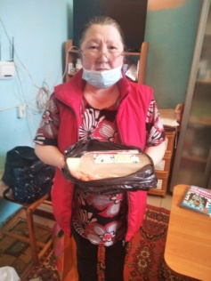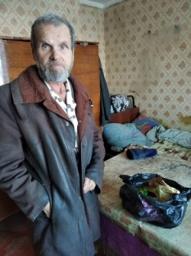

Информирование граждан, имеющих группу инвалидности с возможностью получения услуг, прописанных в ИПРА инвалида.
Для ознакомления поступило в отделение всего по ИПРА в 1 квартале 2022 года 747 человека.
Проведено анкетирование инвалидов трудоспособного возраста для Центра занятости – 0 человек.
После ознакомления не было оформлено актов об отказе от мероприятий социальной реабилитации или абилитации, предусмотренных Ипра инвалида, выбыли с данного адреса – 93 человека, умерли – 2 человека.
Проинформированных об оказании и возможности получения реабилитационных услуг Центра –567 человек.
Обследование социально–бытовых условий граждан, нуждающихся в социальной поддержке - составлено актов – 568.
Оказание социальных услуг населению в соответствии с государственными стандартами, должностной инструкции и положением УСС:
- проведение опроса и первичной социальной диагностики граждан для оценки их реального положения - 568 услуг;
- консультирование по вопросам, связанным с правом граждан на социальное обслуживание в государственной и негосударственной системах социальных служб и защиту своих интересов – 568 услуг;
- оказание помощи в подготовке документов, направляемых в различные инстанции по конкретным проблемам получателей социальных услуг – 112 услуг;
- обращение в интересах клиента либо сопровождение клиента в различные организации по вопросу оформления и восстановления документов – 50 услуг;
- содействие клиенту в подготовке обращений в различные организации по вопросу оформления и восстановления документов – 142 услуги.
Всего за 2021 год отделением оказано 1440 услуг населению. Обслужено 568 человек. Профилактические мероприятия - обслужено 1128 человек.
Поздравление с Днем Защитника Отечества клиентов отделения:
- Организация и проведение акции:
«Поздравительная открытка!», изготовление праздничных открыток школьниками для ветеранов ВОВ к Дню Защитника Отечества – 87 открыток.
22 февраля 2022 года, в Центральной детской библиотеке им.П.П.Бажова, специалистом по социальной работе Греховой Татьяной Владимировной, было организовано и проведено мероприятие посвященное Дню защитника Отечества, на котором присутствовало 21 человек.
На праздник был приглашен Никифоров Яков Кузьмич председатель Совета ветеранов города. Он выступил перед собравшимися. рассказал о своей службе в рядах Советской Армии. В качестве музыкального подарка, вокальная группа исполнила для гостя песню «Облака». А Татьяна Владимировна вручила небольшой сувенир в честь "Дня защитника Отечества. Праздник традиционно закончился песнями военных лет.

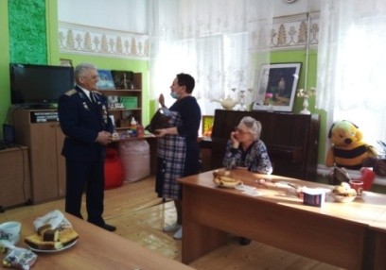
Поздравление с Днем 8 Марта клиентов отделения:
- Организация и проведение акции:
«Поздравительная открытка!», изготовление праздничных открыток школьниками для ветеранов ВОВ к празднику 8 Марта – 83 открытки.
3 марта 2022 года, в Детской центральной библиотеке им.П.П.Бажова, специалистом по социальной работе, Греховой Татьяной Владимировной, было организовано и проведено мероприятие, посвященное 8 марта. На мероприятии присутствовало 23 человека. Праздник начался с поздравления Татьяна Владимировна поздравила милых дам с праздником весны пожелала здоровья, семейного счастья, благополучия и мирного неба. Специалист библиотеки, Нохрина Наталья Александровна, провела конкурс «Фильмы про любовь" нужно было по фотографиям назвать героинь кинофильмов. Участники мероприятия подготовили стихи, поздравления и выступили перед собравшимися. В заключение праздника традиционно состоялось чаепитие с пирогами. Прозвучали любимые песни. И традиционно праздник закончился танцами. Праздник прошел весело участники встречи разошлись в приподнятом весеннем настроении.

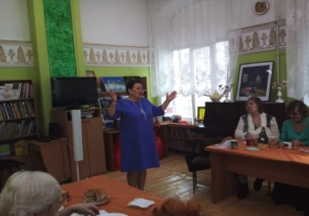

Поздравления сотрудников отделения с Днем 8 Марта.
- поздравила сотрудников с праздником «8 Марта».

8.Проведение мониторинга социальных процессов на участках города.
Работа с государственными и общественными организациями для создания базы данных потенциальных клиентов Центра.
Анкетирование населения по социологическим программам действующих в Центре.- 20 анкет.
Осуществлять систематический социальный мониторинг граждан и внесли дополнение (изменение) в «Социальный паспорт участка».

Анализ выполнения объемов государственного задания (профилактические мероприятия).

 | План | Факт | % исполнения
Профилактические мероприятия | 751 единиц | 797 единиц | 105,0 %

Анализ выполнения объемов государственного задания (акты предоставления социальных услуг).

 | План | Факт | % исполнения
Акты предоставления социальных услуг | 553 актов | 568 акта | 102,0 %

  - Отделение участковой социальной службы Каменского района
Организационная деятельность:
Работа с населением.
Выявлено граждан нуждающихся в надомном обслуживании на территориях участков – 18 человек. Подготовлены и сданы документы в УСП для признания гражданина нуждающимися в социальном обслуживании на дому, оформлены документы для заключения договоров.
Подготовлены и сданы документы в УСП для признания гражданина нуждающимся в реабилитационных услугах в СРО (п. Лебяжье) – 8 человек.
Пополнение и корректирование «Социальных паспортов».
Проведены мероприятия по информированию населения о деятельности участковых специалистов;
- информирование населения через социальную рекламу, расположенную на информационных стендах;
- информирование населения в ходе личного приема и в ходе патронажей.
Было принято на консультативных пунктах - 800 человек.
Консультации по телефону граждан обратившихся по социальным вопросам получили –324 человека.
- Участие в выездной мобильной бригаде совместно с отделением срочного социального обслуживания – за 1 квартал 2022год - не состоялось в вязи с карантинными мероприятиями по коронавирусу.
Содействие в организации работы филиалов социального пункта проката технических средств ухода, адаптации и реабилитации:
- п. Мартюш - обратилось 27 человек, получили 27 средств;
Всего специалистами по социальной работе оказано содействие в оформлении и получении технических средств ухода, адаптации и реабилитации – 82 средства.
Участие в реализации индивидуальных программ реабилитации семей с несовершеннолетними детьми;
На конец 1 квартала 2022 года на учете у участковых специалистов находятся:
1. Неблагополучных семей, состоящих на учете в ТКДН и ЗП Каменского района – 32 семьи.
2. На внутреннем учете в отделении – 48 семей.
- Патронажи семей – 255 патронажей.
- Консультаций по социально-правовым вопросам – 82 консультации.
В ходе патронажей был случай выявления семьи, где дети находились в социально опасном положении, родители которых злоупотребляли спиртными напитками, не выполняли родительские обязанности – 5 семей, направлены письменные информации всем субъектам профилактики Каменского района, направлены карты семей для постановки на учет ТКДН -2 семей.
Участие специалистов по социальной работе на Советах профилактики семейного неблагополучия при сельских администрациях и выездных заседаниях ТКДН и ЗП Каменского района:
23.03.2022г. – Травянская с/а – 4 семьи
24.03.2022г. - Позарихинская с/а – 6 семей
10.01.2022г. – Покровская с/а – 10 семей
21.01.2022г. - Покровская с/а- 3 семьи
11.02.2022г. – Покровская с/а – 9 семей
11.03.2022г. - Покровская с/а- 10 семей
12.01.2022г. – Сипавская с/а – 1 семья
18.03.2022г. – Сипавская с/а – 2 семьи
22.03.2022г. – Клевакинская с/а – 6 семей
03.02.2022г. – Сосновская с/а – 3 семьи
29.03.2022г. – Новоисетская с/а – 17 семей
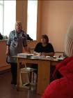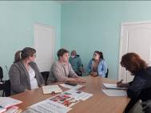
- Обследование социально – бытовых условий граждан, нуждающихся в социальной поддержке;
- составлено актов обследования неблагополучных семей– 239 актов.
- 03 и 06.01.22г – Комендантский патруль – 76 семей.
- с 08 по 14.02.22г. – Здоровье – 47 семей.
- 30.03..2022г. – участие заведующей отделением на заседании ТКДН и ЗП Каменского района по итогам 1 квартала.
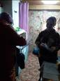

Оказание социальных услуг населению в соответствии с государственными стандартами, должностной инструкции и положением УСС:
- Проведение опроса и первичной социальной диагностики граждан для оценки их реального положения - 511 услуг;
- Консультирование по вопросам, связанным с правом граждан на социальное обслуживание в государственной и негосударственной системах социальных служб и защиту своих интересов – 528 услуг;
- Оказание помощи в подготовке документов, направляемых в различные инстанции по конкретным проблемам получателей социальных услуг – 361услуг;
- Содействие клиенту в подготовке обращений в различные организации по вопросу оформления и восстановления документов -3 услуги;
- Обращение в интересах клиента либо сопровождение клиента в различные организации по вопросу оформления и восстановления документов - 371 услуга.
Информация по обслуженным гражданам по категориям
 | 1кв.2022г
инвалиды общего заболевания | 225
инвалиды и участники отечественной войны | 0
труженики тыла | 9
вдовы умерших воинов | 4
вдовы погибших воинов | 0
ветераны труда | 67
репрессированные | 1
узники концлагерей | 0
реабилитированные | 0
инвалиды локальных войн | 0
пострадавшие на Чернобыльской АЭС и «МАЯК» | 36
родитель погибшего военнослужащего | 2
пенсионеры | 135
Лица без определенного места жительства | 1
Ветераны боевых действий | 1
Малообеспеченные семьи | 64
Семьи с детьми инвалидами | 14
ИТОГО | 559
Всего за 1 квартал 2022г. отделением оказано – 1774 срочных услуг населению, услуги получили 559 человек. Профилактические мероприятия - предоставлено 830 единиц профилактических мероприятий.

Организация мероприятий:
- 10.01.22г - «Праздник рождества»- проведен на улице в п. Мартюш, присутствовало 50 человек.
- 14.01.22г. – «Старый новый год» - с. Маминское - 16 человек.
- 17.01.22г., 04.02.22., 05.03.22г. – Акция «Юбиляр» - с. Сосновское – 29 человек поздравлено.
- 21.01.22., 21.02.22г. – акция «Поздравь юбиляра» - п. Мартюш, поздравлено 17 человек.
- 05.03.22г. – праздник «Масленица» - п. Мартюш, 8 человек.
- 23.02.22г. – «Солдатская мать» - с. Пирогова, 13 человек.
- 20.01.22г. – акция «Руки помощи» - с. Покровское, 2 семьи.
- 05.03.22г. – «Между нами девочками» - с. Маминское, 11 человек.
- 01.02.22г. – акция «Праздник в доме» - с. Покровсое , 1 человек.
29.03.22г. – организация мероприятия по профилактике алкгольной и наркотической зависимости совместно с ГАУЗ СО «Областная наркологическая больница№3» «Урал без наркотиков» - присутствовало 7 человек.

Оказание помощи в выдаче материальной помощи в виде продуктовых наборов от СОА «Бюро помощи гражданам» директор Ю.И. Потапенко: малообеспеченным пожилым гражданам -10 человек, малообеспеченным мужчинам к Дню Защитников отечества – выдано 10 наборов, в виде промышленных наборов к международному женскому дню 8 марта – 10 наборов.
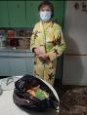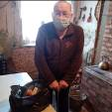
Поздравление людей пожилого возраста с 90 – летним юбилеем – поздравлено 8 человек.
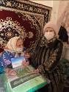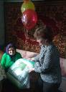

Работа по профилактике ВИЧ инфекции и оказание государственной социальной помощи и поддержки граждан оказавшихся ВИЧ инфицированными:
- размещение информации по профилактике ВИЧ-инфекции на стендах нашего Центра в здании сельских администрации, ежеквартально – 15 стендов;
- Организация и проведение профилактических бесед по анти наркотической зависимости и ВИЧ инфекции с семьями группы риска в ходе патронажей – 47 патронажей, охвачено 47 семей, выданы буклеты, проведены беседы, выданы буклеты.
Работа по профилактике наркомании и алкоголизма.
- информирование через информационные стенды на консультативных пунктах с использованием информационных материалов правовой и профилактической направленности по профилактике наркотической и алкогольной зависимости, табако курения – на 15 стендов.

- информирование во время социальных патронажей клиентов, относящихся к группам риска по профилактике наркомании, токсикомании и алкоголизма – 47 патронажей, охвачено 47 семей, выданы буклеты.
Работа по социальной адаптации и ресоциализации лиц, отбывших уголовное наказание в виде лишения свободы. Патронажи с целью обследования условий проживания и выявления проблем в социальной адаптации – в 2022 году обследовано 5 человек.
Ознакомление с перечнем реабилитационных или абилитационных мероприятий, предусмотренных ИПРА инвалида (ИПРА – ребенка инвалида) - поступило ИПРА в 1 квартале 2022года – 121 штук, напарвлены отказы от услуг в Управление социальной политики – 16 человек (13 - не проживают на территории, 3 - умерли), напарвлены ИПРА в консультативное отделение – 91 штук. 14 ИПРА в работе у специалистов по социальной работе.
Помощь в оформлении документов в дома интернаты для престарелых и инвалидов
одиноким гражданам – оказана помощь в оформлении в ОВП п. Лебяжье – 1 человек

Работа с добровольцами и волонтерами.
- Акция «Помощь рядом» покупка и доставка на дом продуктов питания, лекарственных средств, уборка снега во дворе» у пожилых одиноких граждан - Волонтерский отряд «Надежда» с. Пирогово, 4 волонтера – охвачено 5 пожилых граждан.
- Поздравление на дому с Днем защитника отечества мужчин тружеников тыла - Волонтерский отряд «Надежда» с. Пирогово, 4 волонтера – охвачено 13 тружеников тыла.
- Поздравление на дому с международным женским днем 8 марта пожилых женщин - Волонтерский отряд «Надежда» с. Пирогово, 6 волонтеров – охвачено 10 пожилых женщин.
- Поздравление на дому с юбилеем и 50 летием совместной жизни - Серебряные волонтеры п. Мартюш, 3 волонтера – охвачено 3 семейные пары.
- Поздравление на дому юбиляров - Серебряные волонтеры п. Мартюш, 3 волонтера – охвачено 25 юбиляров.
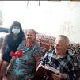

Инновационные формы работы.
- Организация работы Школы пожилого возраста.

В 1 полугодии 2022 года проведены занятия:
- «Социальный туризм» - (Пучкова М.В.) – 6 человек.
- январь – тема: « Ярославль».
- февраль – тема: « Кострома».
- март– тема: « Иванова».
- «Творческая и прикладная деятельность» (Дащян М.В.) – 5 человек.
- январь – тема: «Вяжем чехол на кружку».
- февраль – тема: «Фоторамка».
- март– тема: «Вязание браслета на руку»
- «Садоводы и огородники» (Лисицина А.В.) – 8 человек.
- январь– тема: « Технологические этапы подготовки семян к посеву».
- февраль – тема: « Правила посева семян».
- март – тема: « Лучшие цветы для вашего сада».
- «Активное долголетие» (Холкина С.А.) – 6 человек.
- январь– тема: «Как сохранить сердце здоровым».
- февраль – тема: « Фитнес для мозга».
- март – тема: « ЗОЖ фактор активного долглетия».
«Обучение навыкам ухода» - (Бажкова Л.А.) – 5 человек.
- январь– тема: « Здоровое питание».
- февраль – тема: «Выбор хобби».
- март – тема: «Домашний тренажер своими руками»
- «Обучение навыкам ухода» (Окулова Г.Ф.) – 5 человек.
- январь – тема: « Час полезных советов».
- февраль– тема: « Правило аптечки».
- март– тема: « Ожирение. Формула оценки массы тела».
- «Обучение навыкам ухода» ( Соломеина А.А.) 6 человек.
- январь – тема: «уход за тяжелобольными. Профилактика пролежней».
- февраль – тема: « Уход за пожилыми гражданами, при заболеваниях органов пищеварения. Особенности питания».
- март – тема: «Уход за пожилыми людьми при заболеваниях органов движения».
- «Компьютерная грамотность» (Калабун О.П.) – 5 человек.
- январь– тема: «Освоение программы Microsoft Power Point», «Освоение программы Microsoft Excel».
- февраль – тема: «Основы работы в интернете», « Знакомство с электронной почтой».
- март – тема: « Знакомство с сайтом Госуслуг», « Работа с электронной почтой».
- «Безопасная жизнедеятельность» (Бабинова Н.Д.) – 5 человек.
- январь– тема: «Пищевая безопасность».
- февраль– тема: « Рациональное питание пожилых граждан».
- март– тема: «Первая медицинская помощь при головокружениях, болях, гипертоническом кризе».
- «Краеведение» (ПаначеваГ.А.) – 5 человек.
- январь – тема: «Социальное краеведение».
- февраль – тема: «Народы среднего Урала».
- март – тема: « Экономическое развитие региона».
- «Краеведение» (Халтурина А.В.) – 10 человек.
- январь – тема: «Музеи Свердловской области».
-февраль – тема: « Завод по производству колоколов в г. Каменск-Уральский».
- март – тема: « Урал знакомый незнакомец».

Электронные презентации и видеофильмы проведенных занятий школ пожилого возраста размещены на сайте Центра.

Организация работы мини клубов:

- Клуб «Волшебный клубок» (посещает 7 человек)
- 14.01.22г. – тема: «Свободный выбор изделия».
- 18.02.22г.- тема: «Вязание на свободную тему».
- 11.03.22г. – тема: « Вязание крючком».

-клуб любителей настольных игр (посещает 5 человек)
- 19.01.22г. – Игротека. Освоение настольных игр.
- 16.02.22г. – Игротека. Освоение настольных игр.
16.03.22г. - Игротека. Освоение настольных игр.

Контроль качества оказываемых услуг.
Осуществление контроля качества предоставляемых услуг специалистами по социальной работе:
- контроль работы участковых специалистов согласно ежемесячных графиков, проверены 5 специалистов по социальной работе.
Составлены акты контроля качества социальных услуг, оказываемых специалистом по социальной работе. Все замечания по итогам контроля были обсуждены на оперативном совещании (протокол № 8 от 29.03.22г..)
Осуществлялся подсчет социальных услуг, оказываемых специалистами отделения, в соответствии с государственными стандартами – еженедельно, ежемесячно, за 1 квартал 2022 года.
Составлен статистический и аналитический отчет о проделанной работе отделения за 1 квартал 2022 года.
Составлены планы: календарные, план на 2 квартал 2022 года.

Работа с кадровым составом.
Еженедельно проводились оперативные совещание по текущим вопросам со специалистами отделения - по плану графику.

Проведены занятия школы профессионального роста по программе
«Ступени роста» со специалистами по социальной работе.
- 18.01.2022г. – тема: ФЗ- 152 - О персональных данных..
- 25.01.2022г. – тема: Особенности работы с гражданами пожилого возраста.
- 08.02.2022г. – тема: ФЗ-59 – О порядке рассмотрений обращений граждан РФ.
-15.02.2022г. – тема: Особенности подготовки и размещения на сайт.
- 01.03.2022г. – тема: Меры социальной поддержки инвалидов и пожилых граждан.
- 29.03.2022г. – тема: Консультирование различных категорий граждан.
Инструктаж по вопросам обеспечения доступности для инвалидов услуг.
- 25.01.2022г. – тема: «Требования законодательства, нормативно правовых документов по обеспечению доступности для инвалидов объектов социальной, инженерной и транспортной инфраструктур и услуг».
- 15.02.2022г. – тема: «Виды нарушений функций организма, приводящие к инвалидности, и вызываемые ими ограничения способности осуществлять социально бытовую деятельность».
- 22.03.2022г. – тема: « Систематизация форм инвалидности для решения вопросов доступности».
Инструктаж по технике безопасности на рабочем месте:
- 26.01.2022г. – повторный инструктаж ИОТ 115-2020,001-2020.
- 16.02.2022г. – повторный инструктаж ИОТ 038-2021.
- 15.03.2022г. – внеплановый ИОТ 117-2021 по приказу 01-07/168 от 01.03.2022.
- 23.03.2022г.- повторный инструктаж ИОТ № 202 – 2020
- 14.12.2021г. – внеплановый инструктаж ИОТ № 117 – 2021.
Инструктаж по противопожарной безопасности:
- 15.03.2022г. – внеплановый ИОТ 065-2020, приказ 01-07/169 от 01.03.2022г.
- 23.03.2022г. - ИОТ 065-2020, ИОТ 066-2020.

Выполнение государственного задания за 1 квартал 2022 года отделением
Участковой социальной службы по Каменскому району
 | план | Количество актов | Кол-во актов бесплатно | %
Срочные социальные услуги | 553 | 559 | 559 | 101%
Профилактика:  - консультации, патронажи | 751 | 241  360 | 830 | 110%
ШПВ | 751 | 212 | 830 | 110%
Клубы | 751 | 6 | 830 | 110%
Мероприятия | 751 | 11 | 830 | 110%

  - Отделение срочного социального обслуживания
Всего за отчетный период отделение оказало услуг 491 гражданам:

инвалиды общего заболевания | 95 | 95
ветераны труда | 12 | 12
пенсионеры | 252 | 252
работающие | 29 | 29
Не работающие (домохозяйки) | 17 | 17
малообеспеченные | 37 | 37
многодетные | 28 | 28
Освободившиеся из МЛС | 8 | 8
Лица без определенного места жительства | 11 | 11
Дети-инвалиды | 1 | 1
Пострадавшие от пожара | 1 | 1
Итого | 491 | 491

Всего за отчетный период специалистами отделения, было оказано 1926 услуги, поступило обращений – 491
Из них:
Проведение опроса и первичной социальной диагностики граждан для оценки их реального положения- 483;
Содействие клиенту в подготовке обращений в различные организации по вопросу оформления и восстановления документов-143;
Обращение в интересах клиента либо сопровождение клиента в различные организации по вопросу оформления и восстановления документов-3;
Консультирование по вопросам, связанным с правом граждан на социальное обслуживание – 477;
Содействие клиенту в подготовке документов, необходимых для оформления регистрации по месту пребывания -1;
Обеспечение набором продуктов – 5;
Обеспечение одеждой и обувью, бывшими в употреблении - 524
Обеспечение предметами первой необходимости - 154;
Содействие в получении юридической помощи – 11;
Социальная услуга по временному обеспечению техническими средствами ухода, реабилитации и адаптации - 133;
Доставка технических средств ухода, реабилитации и адаптации получателю, имеющему ограничения в передвижении -1;

Работа с гражданами

В ОССО к специалистам по социальной работе, в течение 1 квартала за оказанием срочной материальной помощи в натуральном виде, сформированной за счет благотворительности обратилось 85 граждан, нуждающейся в социальной поддержке.

Продукто-вый набор, шт. | Промыш-ленный набор, шт | Подарки детям, шт. | Новая обувь, пара | Новая одежда, шт. | Вещи б/у | Пампер-сы
5 гр. -5 | 6 гр. -6 | 14 гр. -24 подарка | 38 гр.- 69 пар | 33 гр.- 71 вещь | 82 гр.- 524 вещей | 2 гр. - 2 упаковки

Материальная помощь в натуральном виде оказана следующим категориям граждан:
Малообеспеченные – 16 граждан;
Многодетные – 22 граждан;
Граждане с ограниченными возможностями здоровья – 15 гражданина;
Граждане, освободившиеся из мест лишения свободы – 7 граждан;
Пенсионеры - 11 граждан.
Безработные – 8 гражданина;
Без определенного места жительства – 5
Погорелец -1 гр.

Обеспечение одеждой и обувью, бывшей в употреблении

По мере необходимости, ведется прием и сортировка принятой одежды и обуви, бывшей в употреблении по возрастному и половому признаку, с целью последующей выдачи социально незащищенным гражданам нашего города и Каменского района.
За 1 квартал выдано 524 вещей бывших в употреблении от структурных подразделений Центра, частных лиц и учреждений города:
- Физических лиц;

Выезды мобильной бригады в Каменский район

В течение 1 квартала выездов мобильной бригады не осуществлялось, В связи с неблагополучной эпидемиологической обстановкой.

Работа со спонсорами
Ведется организационная работа с благотворителями нашего города с просьбой оказать материальную помощь социально не защищённым семьям, нуждающимся в социальной поддержке.
Таким образом, материальную помощь оказали следующие спонсоры:

- м-н Sela на 77900,00 руб. (мужские, женские и детские вещи),
- ИП Ерыкалов на 4000,00 руб. (20 детских подарков),
- физ.лицо Подлубнова Н.И. на 2720, 00 руб. (34детских подарка) + на 2280,00 руб. (5 шт. продуктовые наборы),.
- з-д Демидовский 3599,80 руб. (20 детских подарков),
- п/о Октябрь на 3000,00 руб. (10 детских подарков).
- ООО Руссотуристо на 3500,00 руб. (12 промышленных наборов),
- ИП Рябова на 102000,00 руб. (женская зимняя обувь) + 14600 (пальто, плащи, обувь)
- м-н Параллель на 13140,00 руб. (детская обувь)

Всего, благотворительная помощь за 1 квартал 2022 года составила 226739 руб.
ООО «Руссотуристо», м-н Параллель, физ.лицо Подлубнова Н.И, ИП Рябова Я.И.

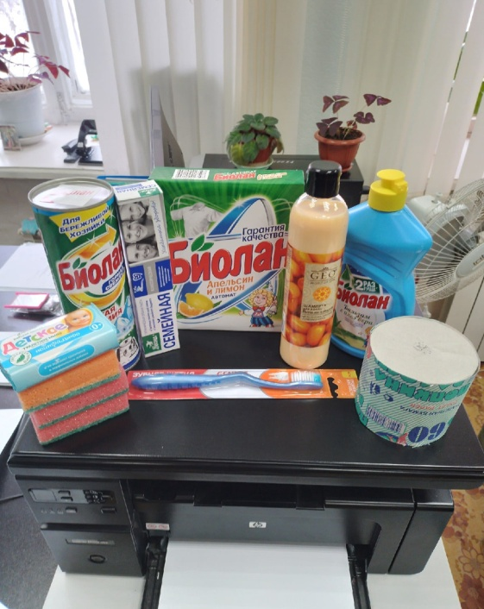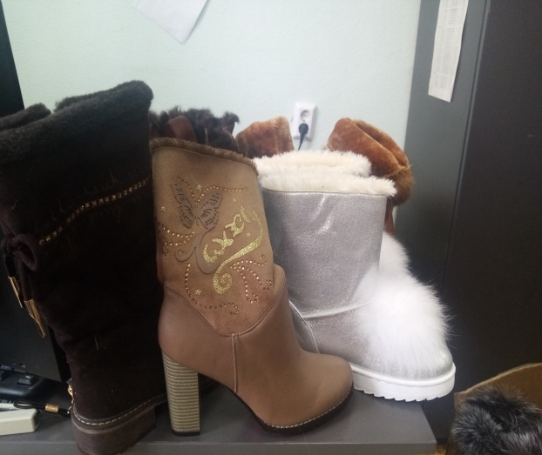

Материальная помощь оказана гражданам, попавшим в трудную жизненную ситуацию

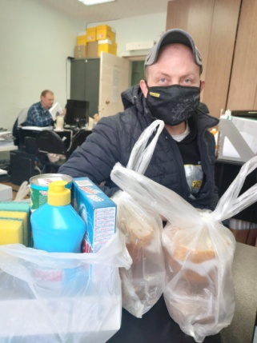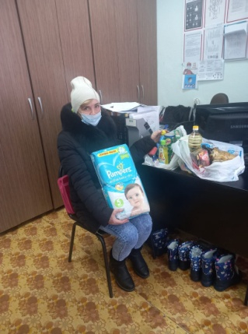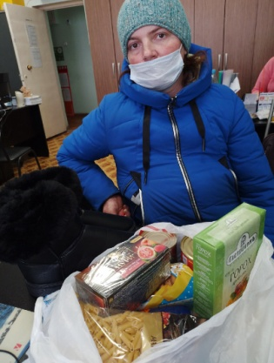

Бесплатная юридическая помощь

Всего за 1 квартал помощь была предоставлена 11 гражданам, из них:
5 гражданина с ограниченными возможностями по здоровью
5 пенсионеров
1 малоимущие

7 гражданам оказана помощь в подготовке 16 документов (Апелляционная жалоба, заявление об отложении ИП, Ходатайство о восстановлении срока 4 шт.; Заявление об отмене судебного приказа 4 шт.; Заявление о сохранении прожиточного минимума 4 шт. Заявление о выдаче судебного приказа 2 шт.)
ВСЕГО 36 услуг

Социальный пункт проката

В течение 1 квартала 2021 года в социальный пункт проката обратились 116 граждан и получили 133 технических средств реабилитации.
В том числе в филиалы пункта проката обратились:
- п. Мартюш обратились 29 граждан, получили 38 технических средств реабилитации;
- ул.Лермонтова, 133 обратились 2 гражданина, получили 2 технических средств реабилитации;
В настоящее время в СПП находится 537 техническое средство реабилитации. Процент оборота выданных в 1 квартале 2022 года ТСР составляет 24,76 %.
В г. Каменске-Уральском и Каменском районе специалистами по социальной работе ведется постоянная работа по информированию граждан о работе СПП. Ежеквартально проводится информирование социальных работников о наличии средств реабилитации в СПП для дальнейшего информирования клиентов Центра.

Информирование населения

22.03.2022 г. – проведена выездная выставка социального пункта проката технических средств ухода, реабилитации и адаптации для жителей дома ветеранов ул.Лермонтова, 133 А.

Социальная гостиница
В течении 1 квартала 2022 года в социальной гостиницы проживает 1 человек.
Посещение социальной гостиницы производится 1 раза в месяц, с целью проведения проверки санитарно-бытовых условий помещения, учета и исправности всех приборов, а также проведение бесед о правах и обязанностях нанимателя, проживающего в социальной гостинице, инструктажей по технике безопасности и пожарной безопасности. С 17.02.2022 г. Клиент соц. гостиницы Зуева Г.И. в связи с полученной бытовой травмой находится на лечение в стационаре.

Работа с гражданами БОМЖ
На учете в отделении срочного социального обслуживания состоит 11 граждан без определенного места жительства и занятий из них: 8 мужчин и 3 женщин, 10 трудоспособных граждан, инвалидов, 1 пенсионного возраста.
За 1 квартал в отделение обратилось 1 гражданка, нуждающихся в восстановлении документов. С сданными гражданами велась работа по информированию и консультированию по вопросам связанным с правом граждан на социальное обслуживание, а также проводился опрос первичной социальной диагностики граждан, предоставлялась информация для желающих пройти курс реабилитации в отделении временного пребывания п. Лебяжье. Так же, еженедельно по вторникам проводилась раздача горячих обедов в количестве 20 штук предоставленных Потапенко Ю.И.

Выезды по местам концентрации лиц БОМЖ
В течение квартала организовано 2 выездов мобильной бригады в места концентрации лиц БОМЖ для оказания необходимой социальной помощи, проведение консультаций по восстановлению социального статуса, устройства в отделение временного пребывания и Дом-интернат. Выявлено 2 граждан без определенного места жительства и занятий, этим гражданам предложено приходить еженедельно по вторникам в КЦСОН для получения готовых обедов.

Выезды осуществлялись по адресам:
- ГБУЗ СО «Городская больница» - корпус 3, г. Каменск-Уральский, Пр. Победы, 99;
- г. Каменск-Уральский, ул. Исетская (коллектор);
- г. Каменск-Уральский, ул. Октябрьская, 75(коллектор);
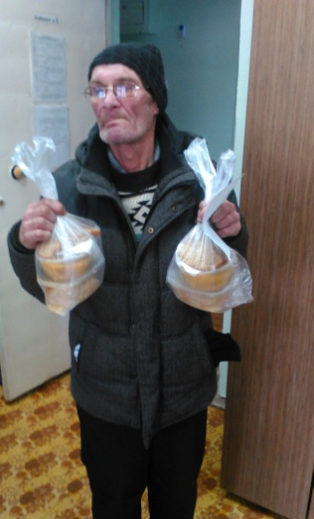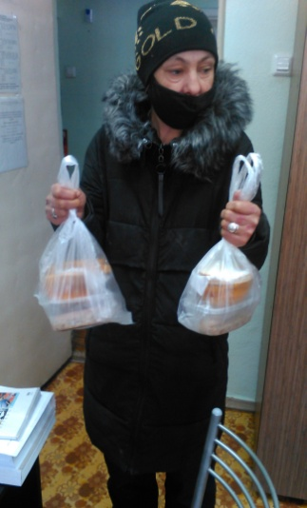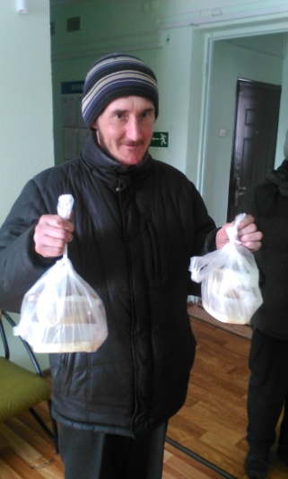
- ул. Октябрьская, 69 (коллектор).
- ул. Гагарина, 14 (коллектор).
-ул. Железнодорожная, 40 (пункт приёма стеклотары)

За 1 квартал 2022 года сотрудниками отделения гражданам
БОМЖ были оказаны услуги:

- Консультирование по вопросам, связанным с правом граждан на социальное обслуживание – 8 граждан (8 услуг, не считая устные консультации);
- проведение опроса и первичной социальной диагностики граждан для оценки их реального положения – 11 граждан (11 услуг);
- содействие клиенту в подготовке обращений в различные организации по конкретным проблемам получателей социальны услуг – 1 граждан (1услуг);
- осуществление посреднических действий между клиентом и мед. организациями в целях организации прохождения мед. обследований, необходимых для предоставления жилых помещений в условиях круглосуточного и ночного пребывания в организациях социального обслуживания 0 граждан (0 услуг);
- оказана помощь в оформлении в ОВП, в том числе ОВП п. Лебяжье и дом – интернат – 0 услуги, 0 гражданин без определенного места жительства и занятий. Кроме этого, оказано
- осуществление посреднических действий между клиентом и организациями и физ. лицами 1 гражданина (1 услуг);
- содействие клиенту в подготовки обращений в различные организации по вопросу оформления и восстановления документов – 1 услуга (2 человек);
- обращение в интересах клиента либо сопровождение клиента в различные организации по вопросу оформления и восстановления документов – 1 услуга (2 человек);
- содействие в подготовке документов, необходимых для оформления регистрации по месту пребывания – 0 услуги (0 человека).

Дополнительные услуги:
- оказано содействие в трудоустройстве – 1 человека.
- раздача горячих обедов – 11 человек.

Работа с гражданами, вышедшими из МЛС.

В течение 1 квартала 2022 года зафиксировано прибытие 24 граждан на территории города и Каменского района из них: 24 мужчины и 0 женщины, 22 трудоспособных граждан.
В ГАУ «КЦСОН города Каменска-Уральского» обратилось – 8 человек Оказаны услуги:
- вещей б/у – 28 услуга;
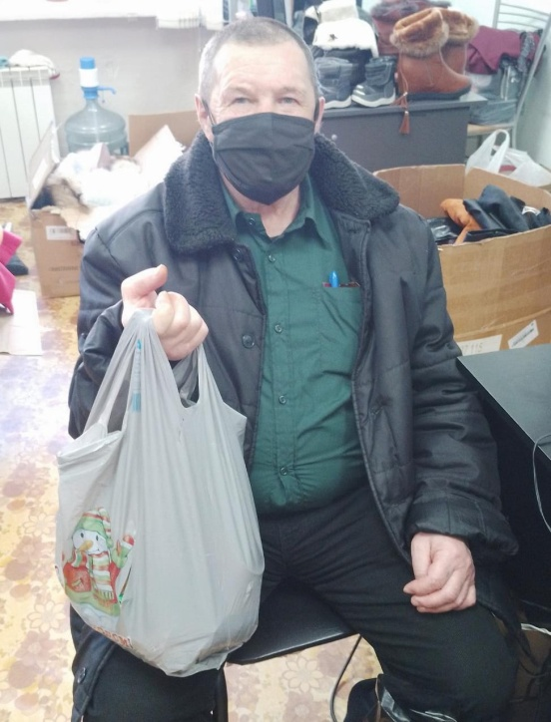
- содействие клиенту в подготовке обращений
в различные
организации по конкретным проблемам
получателей социальны услуг – 0 услуги;
- помощь в трудоустройстве – 2 человек;
-выдача продуктов питания – 0 услуг;
- консультирование по вопросам, связанным с
правом граждан на социальное обслуживание в
государственной и негосударственной системах социальных служб и защиту своих интересов – 8 услуг.

Работа с сайтом.

Статьи за 1 квартал размещенные на сайте учреждения:

- найденная вещь;
- неприкосновенный прожиточный минимум для должников;
- пени за коммунальные услуги в 2022 году!
- главное, что нужно знать о приватизации жилья!
- что необходимо знать о регистрации по месту жительства и регистрации на территории Свердловской области.
- изменения срока действия Российских паспортов.

ОТЧЕТ
о направлении граждан пожилого возраста и инвалидов
на прохождение курса социальной реабилитации за 1 квартал 2022 год.

№ п/п | Название Центра  (график заездов), | Кол-во выданных направлений на прохождение курса реабилитации | Кол-во отказов | Кол-во клиентов, прошедших курс реабилитации | Примечание
1. | ГАУ «КЦСОН города Каменска-Уральского»  п. Лебяжье | 30 | 0 | 30
 | 12.01-25.01 | 3 | 0 | 3
 | 27.01-09.02 | 6 | 0 | 6
 | 11.02-24.02 | 7 | 0 | 7
 | 25.02-10.03 | 7 | 0 | 7
 | 11.03-24.03 | 1 | 0 | 1
 | 29.03-11.04 | 6 | 0 | 6
2. | ГАУ «ОЦРИ»  г. Екатеринбурга | 7 | 0 | 7
 | 11.01-24.01 | 2 | 0 | 2
 | 11.02-24.02 | 2 | 0 | 2
 | 25.02-10.03 | 2 | 0 | 2
 | 15.03-28.03 | 1 | 0 | 1
3. | ГАУ «КЦСОН Сысертского района» | 3 | 0 | 3
 | 27.01-09.02 | 2 | 0 | 2
 | 17.03-30.03 | 1 | 0 | 1
4. | ГАУ «КЦСОН «Мирный»  г. Первоуральска | 1 | 0 | 1
 | 10.03-23.03 | 1 | 0 | 1
5, | ГАУ «КЦСОН  п. Рефтинский » | 4 | 0 | 4
 | 11.01-24.01 | 2 | 0 | 2
 | 08.02-21.02 | 1 | 0 | 1
 | 24.02-10.03 | 1 | 0 | 1
6. | ГАУ «КЦСОН «Забота» Белоярского района» | 5 | 0 | 5
 | 11.02-24.02 | 4 | 0 | 4
 | 17.03-30.03 | 1 | 0 | 1
 | ВСЕГО человек за I квартал 2022 года | 50 | 0 | 50

  - Отделение «Социальное такси»

За 1 квартале 2022 года было оказано:
«Социальное такси» - 510 услуг, обслужено 83 человека.
Обращений граждан поступило из них повторно.
Обращения граждан
В течение 1 квартала 2022 года обратилось 83 человека, которые получили квалифицированную и своевременную консультацию. В том числе:

На условиях полной оплаты было обслужено 53 человек
Бесплатно было обслужено 30 человека
Доставка клиентов отделения «Социальное такси» осуществлялась в социально значимые места МО города Каменска-Уральского
В 1квартале 2022 года проводился опрос граждан получивших услугу «Социальное такси» для анализа удовлетворенности данных клиентов. Был составлен акт проверки полноты и качества оказания социальных услуг на соответствие стандартам социальных услуг, утвержденных приказом Министерства социальной политики Свердловской области от 11.08.2015 г. № 482 «Об утверждении стандартов социальных услуг в новой редакции».
Работа с сотрудниками
За отчетный период было проведено 10 оперативных совещаний, в том числе инструктажи по ОТ и ТБ, инструктажи по Доступной среде, тех.учеба для сотрудников..

Информирование населения
Обновлен информационный буклет по отделению «Социальное такси»
Работа с документами
Ежемесячно составлялись документы:
- Реестр договоров;
- Реестр Актов;
- Отчет по государственному заданию (анализ выполнения)
- выводились договора из Web-модуля на каждого клиента;
- формировались личные дела.
Анализ выполнения государственного задания
Социальное такси | План | Факт
Количество актов | 120 | 124
Государственное задание за 1 квартал 2022 года перевыполнено.

4.7. Консультативное отделение

Ι. Методическая деятельность:
- Составлен Годовой отчет о проделанной работе сотрудниками ГАУ «КЦСОН г. Каменска – Уральского» за 2021 год;
- Составлен План работы ГАУ «КЦСОН города Каменска – Уральского» на 2022 год;
- Обновлена информация на стендах в Центре;
- Занесение информации о клиентах в базу ОМЦ;
- Занесение информации по ИПРА в компьютерную базу;
- Архивирование актов выполненных работ за январь в соответствии номенклатурой дел. Архивирование актов профилактических работ за январь, февраль, март в соответствии с номенклатурой дел.
- Работа с ИПРА 1 квартал 2022 года
Поступило ИПРА в конс.отд. | Инвалиды получили услуги по ИПРА (социально-средовая) | Количество инвалидов с ИПРА, получившие услуги в других отделениях Центра | Количество отчетов ИПРА, отправленных в УСП | Количество инвалидов с ИПРА глухих
658 | 658 | 120 | 658 | 28

Проведение тех. учебы для сотрудников:
В преддверии двадцатилетнего юбилея Центра, который состоится в январе 2023 года, сотрудники решили в 2022 году организовать проведение Школы социального работника в новой инновационной форме – в форме Конкурса в несколько этапов.
Консультативным отделением была создана Программа Школы социального работника, посвященная подготовке к юбилейной дате ГАУ «КЦСОН города Каменска-Уральского».

Проведение Школы социального работника
На сайте размещены материалы для изучения: «Памятка как расслабиться после трудового дня», Тестирование "Предрасположены ли Вы к стрессу".

ΙΙΙ. Мероприятия:
Для Советов ветеранов и общества инвалидов города:
20.01.2022г. Проведение творческого конкурса для детей граждан с ограниченными возможностями здоровья, по слуху «Где живет снежинка». Участие приняли 7 человек.
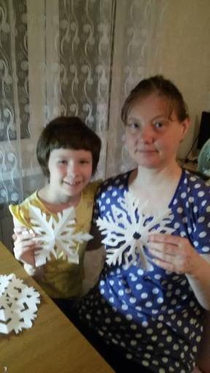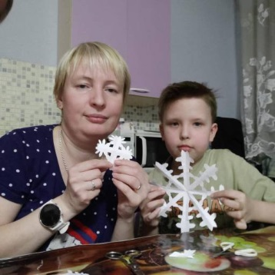

21.01.2022 Собрание Совета Ветеранов Красногорского района – выход с информированием о работе Центра. Присутствовали 10 человек.

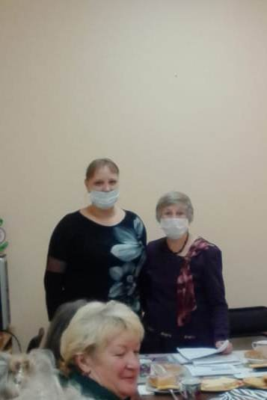

23.03.2022 Поздравление с 35 летием Совет Ветеранов Красногорского района – концертная программа от ансамбля «Гармония»
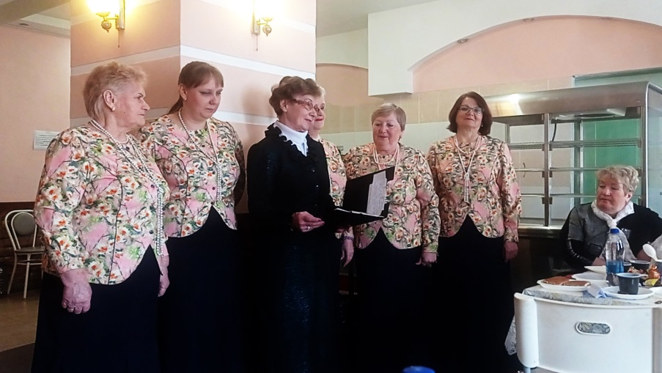

26.01.2022 – Выступление с ансамблем «Надежда» на Собрании у Всероссийского Общества Слепых. Присутствовали 30 человек.

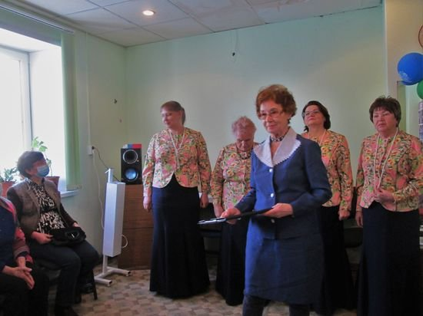

20.02.2022г. Проведение творческого конкурса ко Дню защитника отечества « Поздравительная открытка». Участие приняли 9 человек.

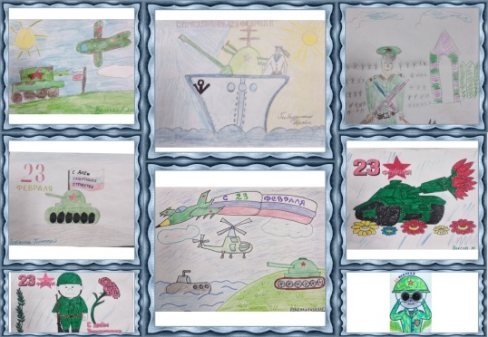
22.02.2022г. Помощь в организации мероприятия « С днем защитника отечества» и « С днем 8 марта!» МО ВОГ. Охвачено 40 человек.
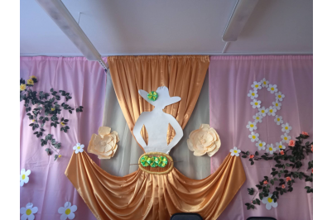

09.03.2022г. Проведение выставки по декоративно-прикладному искусству для местного отделения ВОГ.

Мероприятия к календарным датам для клиентов консультативного отделения
:
22.02.2022 Поздравительная акция «С Днем советской армии». Поздравление клиентов консультативного отделения «С днем защитника отечества». Поздравлено 12 человек.
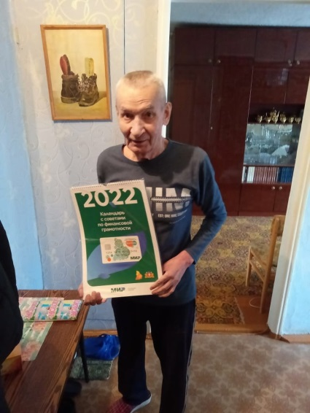

05.03.2022г. Поздравительная акция « С международным женским днем», поздравление клиентов консультативного отделения. Поздравили 10 человек.
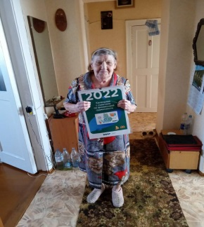

Организация работы Школы пожилого возраста

Проведение занятий ШПВ по направлению Творческая деятельность – ансамбль «Гармония», руководитель Паюсова Т.В.. В 1 квартале 2022г проведено11 занятий, обучено 3 пенсионера.
Проведение занятий по направлению «Английский язык», руководитель Веденская И.П.,занятия проходят каждый вторник , длительность занятия 2 часа, посещение 7 человек.
Проведение занятий по направлению «Компьютерная грамотность», руководитель Тумашова Е.В. За 1 квартал 2022 года обучались Компьютерной грамоте 3 пенсионера.
Подготовка граждан, выразивших желание стать опекунами или попечителями совершеннолетних недееспособных или не полностью дееспособных граждан
Проведено итоговое тестирование по программе « Подготовка граждан, выразивших желание стать опекунами или попечителями совершеннолетних недееспособных или не полностью дееспособных граждан», 2 человека.
Организация клубной деятельности
Клуб «Надежда» - 8 человек, проведено 7 занятий.
Проведение Школы социального работника
На сайте размещены материалы для изучения: «Памятка как расслабиться после трудового дня», Тестирование "Предрасположены ли Вы к стрессу".

Всего отделением обслужено – 212 чел.
Оказано консультативных услуг – 411 услуг

Анализ выполнения объемов государственного задания (акты предоставления социальных услуг).

 | План | Факт
Акты предоставления социальных услуг | 210 актов | 210 актов
Государственное задание за 1 квартал 2022 года выполнено.

4.8.Социально-реабилитационное отделение
1.Количество заключённых договоров на социальные услуги – 33;
2. Количество заключённых договоров на оказание дополнительных услуг – 33;
3.Количество клиентов, прошедших реабилитацию в Центре – 33человек
(из них инвалидов 7 чел.)

Количество реабилитационных услуг, оказанных
при проведении занятий и мероприятий
Социально-бытовые услуги | 2766
Социально-медицинские | 850
Социально-психологические | 9
Социально-педагогические | 187
Социально-трудовые | 52
Социально-правовые | 33
Услуги оказываемые в целях повышения коммуникативного потенциала получателей социальных услуг | 92
ИТОГО: | 3989

3.Колличество курсов – 5 ,
5.Количество проведенных заседаний экспертно-реабилитационной
комиссии– 5,
6.Мероприятия социальной реабилитации
Психологические занятия посетили – 33 человека;
Занятия по формированию здорового образа жизни и лечебной физкультуре – 33человек;
Консультативные услуги фельдшера – 33 человека;
Медицинские процедуры получили – 33 человек;
Занятия и мастер-классы в творческой мастерской гипса и бумаги посетили – 27 человек;
Занятия и мастер-классы в творческой мастерской шерсти и швейного дела – 27 человека;
Услуги специалиста по социальной работе (консультации и помощь в прочтении и оформлении документов) – 33 человек;
Услуги по бытовому обслуживанию (питанию и проживанию) – 33человек.

7. Культурные мероприятия.
12.01.2022г. Организационное собрание Экскурсия по отделению. Беседа по профилактике COVID-2019.
13.01.2022г. Ознакомительное мероприятие «Будем знакомы».
14.01.2022г.Праздничное мероприятие «С Новым годом, с новым счастьем!»
15.01.2022г.Мероприятие по формированию здорового образа жизни «Профилактика остеохондроза»
15.01.2022г. Мастер-класс «Адаптивные игры»
18.01.2022г.Мероприятие по формированию здорового образа жизни «Основы правильного питания»
19.01.2022г.Поэтическая гостиная
20.01.2022г.Музыкальная гостиная «Музыка в моей душе»
21.01.2022г.Творческий мастер-класс «Изготовление эко-бумаги»
22.01.2022г.Творческий мастер-класс «Живые картины»
23.01.2022г. «Турнир по адаптивным играм»
24.01.2022г. Клуб Хорошее настроение « На завалинке»
25.01.2022г.Заключительное мероприятие «До новых встреч!»
27.01.2022г. Организационное собрание Экскурсия по отделению. Беседа по профилактике COVID-2019.
28.01.2022г. Ознакомительное мероприятие «Будем знакомы».
29.01.2022г. Развлекательная программа «Короли пародии»
30.01.2022г. Экскурсия «Окрестности п. Лебяжье»
01.02.2022г. Поэтическая гостиная
02.02.2022г. Спартакиада спортивная
03.02.2022г. Профилактика когнитивных нарушений мозга. Зарядка для пальчиков.
04.02.2022г. Музыкальная программа « Разгуляй»
05.02.2022г.Экскурсия «Окрестности п.Лебяжье»
07.02.2022г.Лекционное занятие «Здоровый образ жизни»
08.02.2022г.Радужный песок» Рисование песком
09.02.2022г. Заключительное мероприятие «До новых встреч!»
11.02.2022г. Экскурсия по отделению. Беседа по профилактике COVID-2019.
12.02.2022г. Ознакомительное мероприятие «Будем знакомы».
13.02.2022г.Развлекательная программа «Короли пародий»
14.02.2022г. Клуб Хорошее настроение « На завалинке»
15.02.2022г. Музыкальная программа «Вечная молодость»
16.02.2022г.Музыкальная гостиная «Музыка в моей душе»
17.02.2022г.Лекционное занятие «Основы здорового питания»
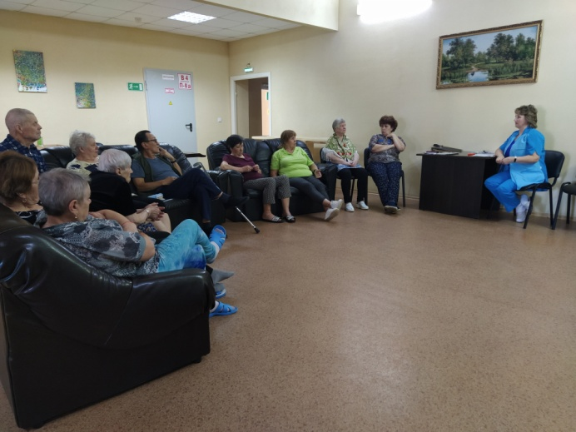
18.02.2022г.Мастер-класс «Карта желаний»

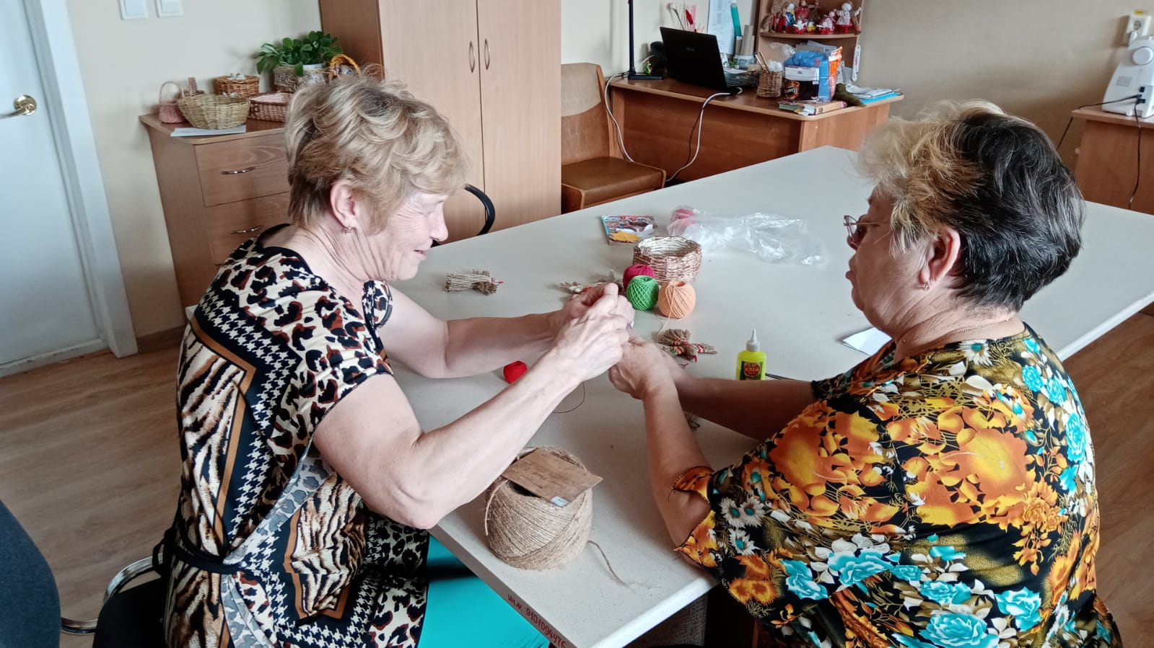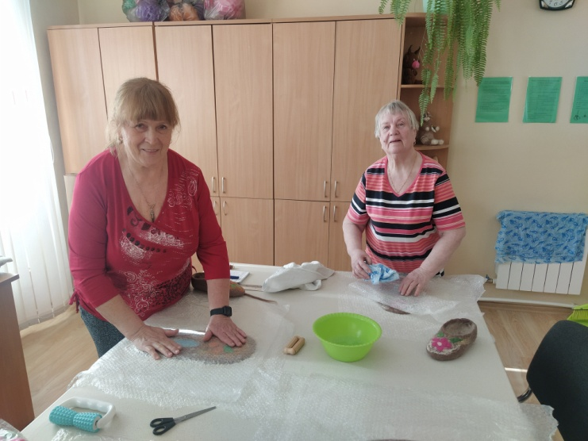
19.02.2022г. Экскурсия «Окрестности п. Лебяжье»
21.02.2022г. Клуб Здоровье «Мы за ЗОЖ»
24.02.2022г. Заключительное мероприятие «До новых встреч!»
25.02.2022г. Экскурсия по отделению. Беседа по профилактике COVID-2019.
26.02.2022г. Развлекательная программа «Короли пародий»
28.02.2022г. Разгуляй «Масленица»
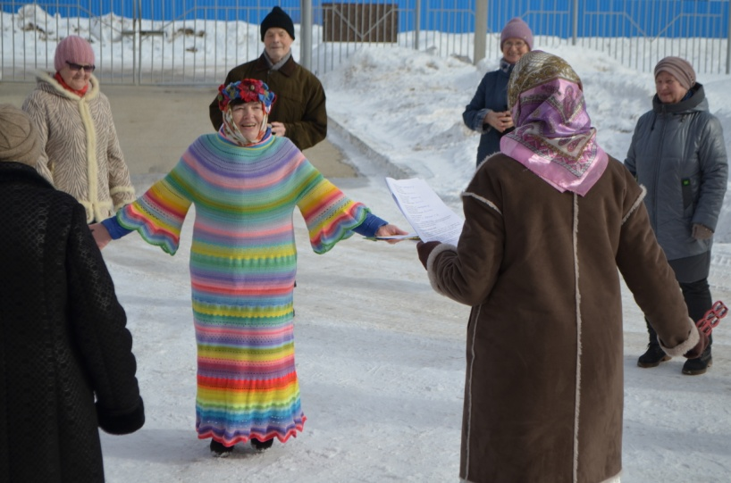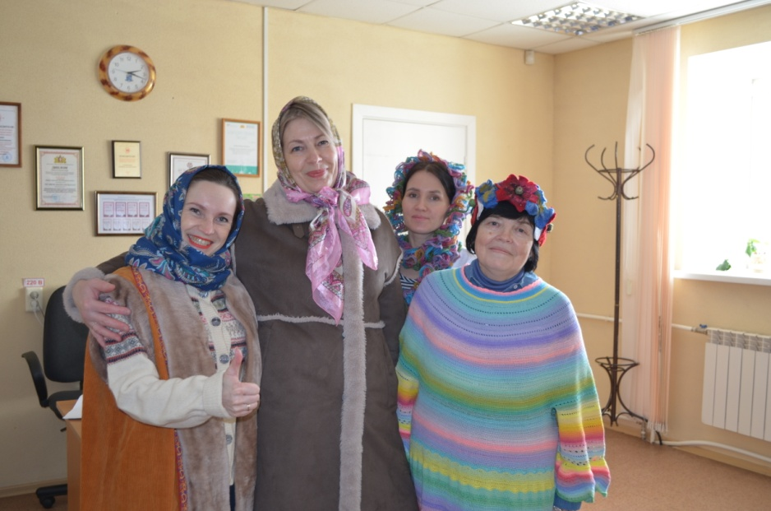
01.03.2022г. Развлекательная программа «Как здорово , что все здесь собрались»
02.03.2022г. Спортивная спартакиада
03.03.2022г. Мастер-класс «Адаптивные игры»
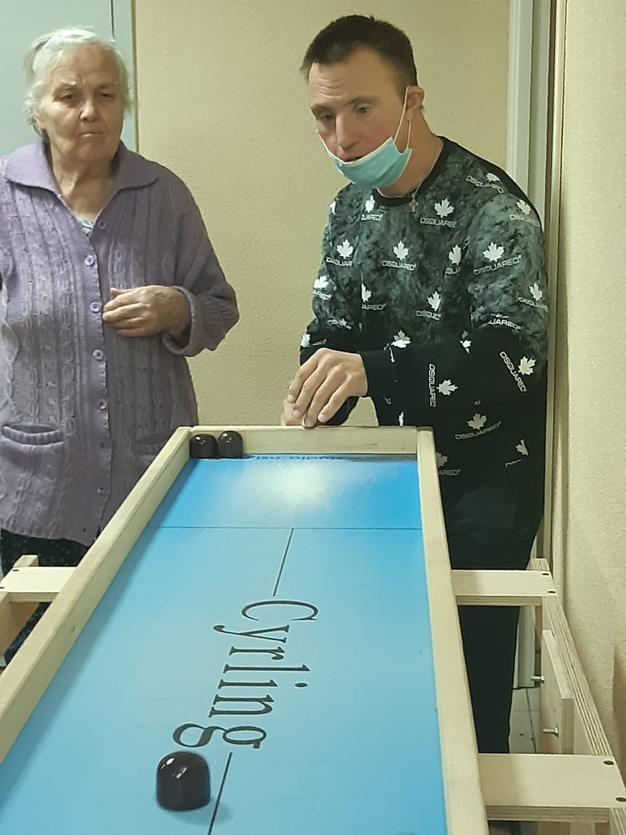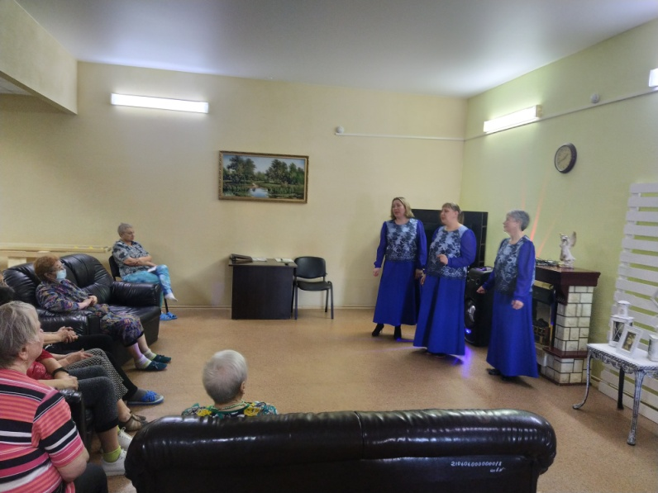
04.03.2022г. Концертная программа ансамбль «Гармония»
05.03.2022г. Тренинговое занятие «Учимся расслабляться»
06.03.2021г. Музыкальная гостиная «Мастера вокала»
07.03.2022г. Лекционное занятие «Основы здорового питания»
08.03.2022г. Музыкальная программа «Весна»
09.03.2022г. Праздничный концерт к 8 марта «Весеннее настроение» К.Моисеев

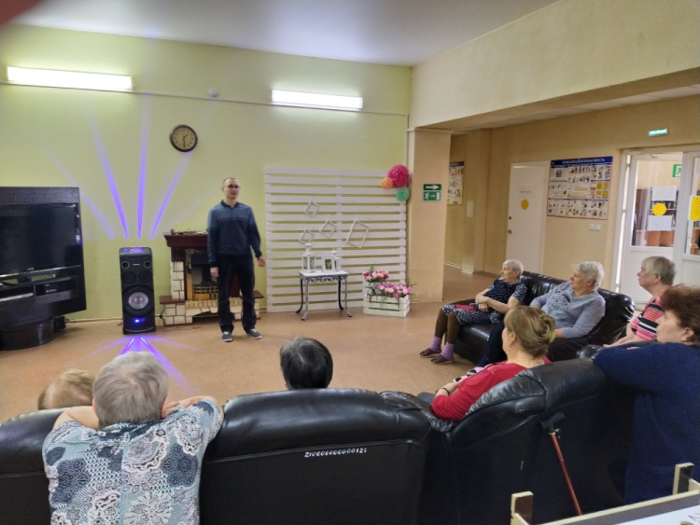

09.03.2022г. Лекционное занятие «Профилактика остеохондроза»
11.03.2022г. Собрание. Экскурсия по отделению. Беседа по профилактике COVID-2019.
12.03.2022 г. Ознакомительное мероприятие «Будем знакомы!»
13.03.2022г. Развлекательная программа «Короли пародий»
14.03.2022г. Клуб Хорошее настроение « На завалинке»
15.03.2022 г. Музыкальная программа «Вечная молодость»
16.03.2022г. Беседа «Осторожно мошенники»
17.03.2022 г. Лекционное занятие «Здоровый образ жизни»
18.03.2022г. Поэтическая гостиная.
19.03.2022г. Музыкальная гостиная «Музыка в моей душе»
20.03. 2022г.Мастер - класс «Карта жеваний»
21.03.2022г. Развлекательная программа «Короли пародий»
22.03.2021г. Лекционное занятие «Основы здорового питания»
23.03.2021г. развлекательная программа «Давайте друг другу говорит комплименты»
24.03.2022г. Заключительное мероприятие «До новых встреч!»
29.03. 2022г. Собрание .Экскурсия по отделению. Беседа по профилактике COVID-2019.
30.03.2022 г. Мастер-класс «Живая картина»
31.03.2022 г. Турнир по адаптивным и настольным играм.

ВСЕГО 66 мероприятий.

8.Работа с сотрудниками.
Каждый вторник. Проведение оперативных совещаний. Зав. отд. Мажирина Е.В
Проведение инструктажей с сотрудниками социально - реабилитационного отделения по вопросам, связанным с организацией и обеспечением доступности для инвалидов объектов и услуг:
15.03.2022г.- Требования законодательства, нормативных правовых документов по обеспечению доступности для инвалидов объектов социальной, инженерной и транспортной инфраструктур и услуг.
- Виды нарушений функций организма, приводящие к инвалидности, и вызываемые ими ограничения способности осуществлять социально-бытовую деятельность.
- Краткая характеристика барьеров окружающей среды для инвалидов разных форм. Общие рекомендации для специалистов по устранению барьеров для инвалидов с разными формами инвалидности.
Тех.учёба с сотрудниками.
25.01.2022г. Тема: Планирование и организация работы. Правила предоставления социальных услуг в условиях стационарного социального обслуживания.
Ведение Журналов регистрации и учета. Ведение документации в соответствии с Номенклатурой дел. Отчетность квартальная, годовая.
-22.02.2022г. Тема: Работа сайта. Подготовка информации для сайта. Разработка буклетов и визиток с информацией об отделении, раздаточных материалов для клиентов в рамках проводимых занятий, и т.д.
-22.023.2022г. Тема: Приказ № 482 от 11.08.2015г «Об утверждении стандартов социальных услуг».
Внеплановый инструктаж:
25.01.2022г. приказ от 21.01.2022г. № 44 « О неотложных мерах по недопущения распространения новой Коронавирусной инфекции ( KOVID -19) в ГАУ «КЦСОН города Каменска – Уральского»;
15.03.2022г. Приказ от 01.03.2022г. № 169 « О проведении внепланового инструктажа по пожарной безопасности»;
15.03.2022г. Приказ от 01.03.2022г. № 168 « О проведении внепланового инструктажа по охране труда»;
15.03.2022г. Приказ от 15.03.2022г. № 166 « О расследовании и учете микротравм работников ГАУ «КЦСОН города Каменска-Уральского».

МЕТОДИЧЕСКИЕ СЕКЦИИ.
05.03.2022г. Проведение электронной Методической секции по вопросам социальной реабилитации ЮУО. Зав. отд. Мажирина Е.В.

МЕТОДИЧЕСКАЯ РАБОТА.
- Разработка и корректировка информации об отделении для размещения на официальном сайте, социальных сетях;
- Разработка и корректировка информации об отделении на рекламных листовках;
- 02.02..2022г. Зав. отделением Мажирина Е.В. и фельдшер Фоминых А.Н. приняли участие
он - лайн- вебинар по тематике « Профилактика онкологических заболеваний»;
- 22.03.2022г. Зав. отделением Мажирина Е.В. и фельдшер Фоминых А.Н. приняли участие он - лайн- вебинар по тематике «Женское здоровье».
- 28.03.2022г. на базе СРО прошла встреча клуба Флай – студия с заведующими центра.
КОНТРОЛЬ КАЧЕСТВА
25.01.2022 Проверка качества оказываемых услуг специалистами социально – реабилитационного отделения: Фельдшер Фоминых А.Н.
25.02.2022г. Проверка качества оказываемых услуг специалистами социально – реабилитационного отделения
24.03.2022г. Проверка качества оказываемых услуг специалистами социально – реабилитационного отделения: специалист по социальной работе Харченко Е.В.
Работа по информированию населения об открытии социально-реабилитационного отделения:
- Рассылка информации об отделении через социальную сеть;
- Обзвон потенциальных клиентов (31 человек);
- Раздача информационных листовок населению – 70 шт.;
- Всего распространено листовок об отделении - 100 шт.
- Выход в Красногорский Совет ветеранов с информацией об отделении, раздача листовок – 50 шт.
Проведение мероприятий по благоустройству:
- сшиты для соляной комнаты 4 подушки для головы;
- сшиты бахилы в количестве 17 пар

  - Отделение дневного пребывания

1.Статистический отчет
В отделение работает 8 специалистов.
За 1 квартал 2022 г. обслужено специалистами 52 человека

Категория | 1 кв. 2022г.
инвалиды общего заболевания | 13
пенсионеры | 39
ИТОГО | 52

Количество реабилитационных услуг, оказанных
при проведении занятий и мероприятий
Социально-педагогические | 159
Социально-медицинские | 1155
Социально-психологические | 32
Социально-бытовые | 275
Услуги, оказываемые в целях повышения коммуникативного потенциала получателей соц. услуг | 106
ИТОГО гарантированных услуг: | 1727

Количество заездов – 3
Количество проведенных заседаний экспертно - реабилитационной комиссии–6
Выполнение государственного задания 1 квартал 2021:
Период | Объем гос. задания на 2022г. / чел. | Фактически обслужено чел. | Анализ | Примечание
13.01-02.02.2022 | 19 | 10 | -9
07.02-28.02.2022 | 19 | 22 | +3
02.03-23.03.2022 | 19 | 20 | +1
1квартал | 57 | 52 | -5
 |  |  | 91%

2.Работа с кадрами.
2.1.Тех. учеба
- Постановление № 1149 ПП «О порядке предоставления социальных услуг поставщикам социальных услуг»
Положение о порядке и условиях предоставления ГАУ «КЦСОН города Каменска-Уральского» социальных услуг бесплатно, а также на условиях полной или частичной оплаты.
- ФЗ от 27.07.2006 №152 «О персональных данных»
Положение об обработки и защите персональных данных в ГАУ «КЦСОН города Каменска-Уральского»
- Меры социальной поддержки инвалидов, изучение ФЗ-181 «О социальной защите инвалидов РФ»
2.2. Обучение (инструктирования) сотрудников учреждения по вопросам обеспечения доступности для инвалидов услуг и объектов, на которых они предоставляются, оказания при этом необходимой помощи:
-Обеспечение условий доступности для инвалидов и других маломобильных граждан объектов и предоставляемых услуг,а также оказания им при этом необходимой помощи в ГАУ «КЦСОН города Каменска – Уральского»
-Виды нарушений функций организма, приводящие к инвалидности, и называемые ими ограничения способности осуществлять социально- бытовую деятельность.
-Краткая характеристика барьеров окружающей среды для инвалидов разных форм. Общие рекомендации для специалистов по устранению барьеров для инвалидов с разными формами инвалидности.
2.3. Проведены инструктажи по ОТ и ТБ:
- Инструктаж по противопожарной безопасности « Требования пожарной безопасности на рабочем месте»;
- Внеплановой инструктаж ознакомление Приказ №01-07/169 от 01.03.2022 по учреждению « О проведении внепланового инструктажа»;
- Внеплановой инструктаж ознакомление с Приказом № 01-07/166 от 01.03.2022 по учреждению «О расследовании и учете микротравм работников ГАУ КЦСОН города Каменска-Уральского».
- Внеплановой инструктаж ознакомление с Приказом № 01-07/168 от 01.03.2022 по учреждению «О проведении внепланового инструктажа».
- Внеплановой инструктаж ознакомление с постановлением №131 от 09.03.2022 « О запрете выхода на лед»
3.Организационно – содержательная деятельность:
3.1.В 1 квартале прошли курс реабилитации 52 человека: заключены договора, с последующей постановкой на учет и с занесением данных в журнал регистрации, компьютерную базу.
3.2.Специалисты отделение консультировали граждан, нуждающихся в социальной реабилитации.
3.3. Так же проведена работа по распространение буклетов, памяток с информацией о работе ОДП в аптеках города, поликлиниках, в общественных организациях.
3.4. В течение квартала специалисты отделения подавали информацию на сайт центра, также велась работа на сайте Одноклассники в группе ОДП, по обновлению информации о работе отделения и центра.
3.5. За 1 квартал 2022 года специалистами ОДП привлечено и оформлено на заезд 28 новых человек
3.6. Заведующим отделения совместно со специалистами организована работа с клиентами в индивидуальном порядке, работа на дому.
Работа клубов:
КЛУБ «ДОМОВЕНОК» (Рук. Ваисова Н.В.)
За 1 квартал Занятия не проводились в виду ограничительных мер по COVID19
ТЕРАПЕВТИЧЕСКИЙ ТЕАТР «СКАРАБЕЙ» (рук. Белоусов Е.В.)За 1 квартал Занятия не проводились в виду ограничительных мер по COVID19
4.Работа по оформлению документации
4.1. Формирования пакета документов, для принятых клиентов в отделение.
4.2.Проведена работа в информационной системе персональных данных получателей социальных услуг (занесение информации о клиентах, предоставленных клиентам услугах, распечатка актов о предоставлении социальных услуг).
Занятие на заезде.

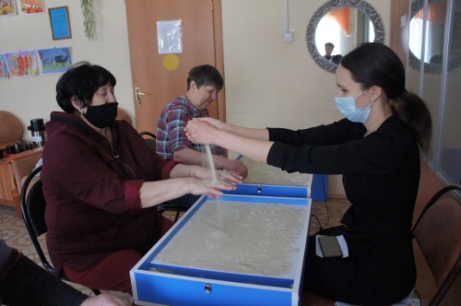 Песочная терапия

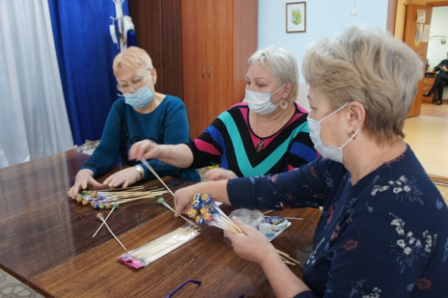Мастер класс по изготовлению съедобного букета.
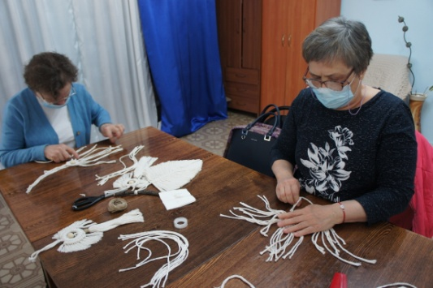Мастер класс по изготовлению украшений интерьера в технике макраме.
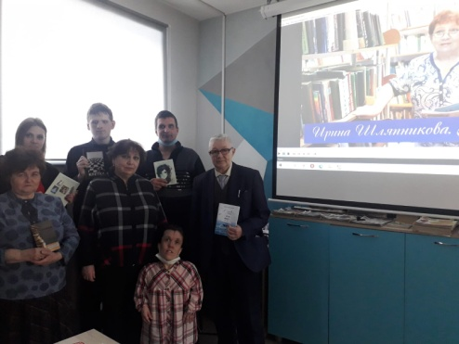Встреча с инвалидами в семейной библиотеке.

  - Отделение временного пребывания
Информация по отделению.
В 1 квартале 2022 году в Отделении временного пребывания работали:
- 2 специалиста по социальной работе (1,5 ставки)
- 2 санитарки (2*0,25 ставки);
- парикмахер (0,5 ставки);
- дезинфектор (0,5 ставки).
За 1 квартал 2022 год:
- поступило 11 человек, из них:
  - 1 – инвалид,
  - 10 - утратили социально – полезные связи.
- Всего обслужено 39 человек, из них:
- 13 – инвалиды общего заболевания
- На бесплатном социальном обслуживании находилось - 18человек,
- На условиях частичной оплаты - 21 человек.
- отчислено - 12 человек, из них:
  - в Дом - интернат – 1.
Предоставлено 2371 койко-мест.
Гарантированные услуги, оказанные социальными работниками:
 | 1 квартал 2022 г
Социально-бытовые | 16286
Социально-медицинские | 2602
Социально - педагогические | 80
Социально-психологические | 572
Социально-правовые | 84
Срочные социальные услуги | 380
Итого: | 20 004

Оформлено документов:
- 6 регистраций по месту пребывания;
- 2 полиса ОМС,
- 2 СНИЛС;
- для 4 человек ежемесячно получаем бесплатные лекарственные препараты по рецептам врачей;
- для 4 человек оформлены группы инвалидности; 3 - пенсия по инвалидности;
- 4 обращения в УПФР г. Каменска – Уральского по разным вопросам: запроса пенсионного выплатного дела, смене способа доставки, персональных данных.
На 4 человек сданы документы в УСП на путевку в Дом – интернат.

- Совещания
- Со специалистами по социальной работе проводились оперативные совещания заведующим отделением каждый вторник.

II. Работа с нормативно-правовой документацией.
Работа с кадрами. 1 кв 2022 г.
- В течение 1квартала 2022 года поведено 11 оперативных совещаний.
- Тех.учёба со специалистами по социальной работе
- «Работа в ИС СОН: оформление договоров и других документов, занесение услуг в Web-модули «Срочное социальное обслуживание» и «Предоставление временного приюта».
- Инструктажи по ПБ - 1 раз в квартал:
- «О мерах пожарной безопасности на рабочем месте» ИОТ № 065-2020 (21.12.2020 г.)
- «О мерах пожарной безопасности в кабинетах» ИОТ № 066- 2020 (04.09.2020 г.)
- Инструкции по технике безопасности на рабочем месте.

Организационно – содержательная деятельность.

За 1 квартал 2022 год специалистами по социальной работе проведены 4 мероприятия:
- 18.01.2022 г. лекция «История и традиции православного праздника «Прощёное воскресенье».
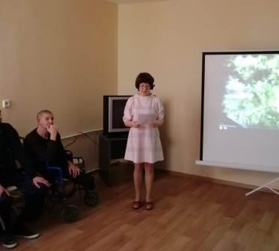

- 22.02.2022 года праздничный концерт, посвященный Дню защитника отечества.
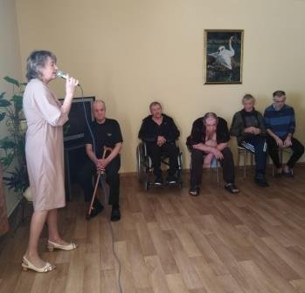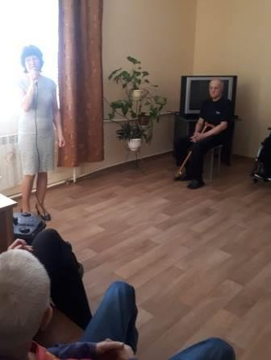

- 23.02.2022 года было организовано праздничное чаепитие за счет средств сотрудников ОВП.
- 03.03.2022 года «Масленица» угощение блинами Получателей социальных услуг ОВП.
- 04.03.2022 года праздничная концертная программа ансамбля «Гармония».
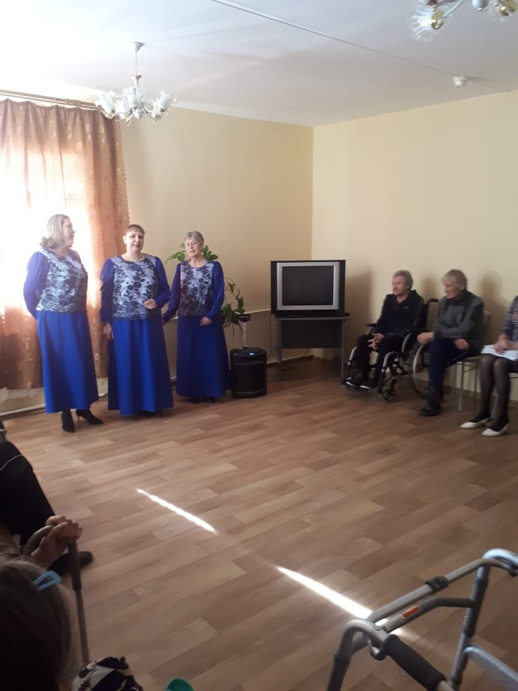
- 04.03.2022 года сотрудники и мужчины - Получателеи социальных услуг ОВП поздравили женщин – Получателей социальных услуг ОВП с Международным женским днём 8 Марта небольшими подарками.
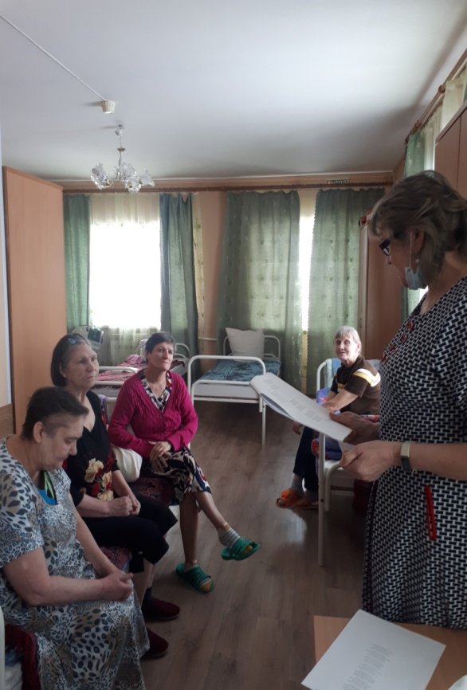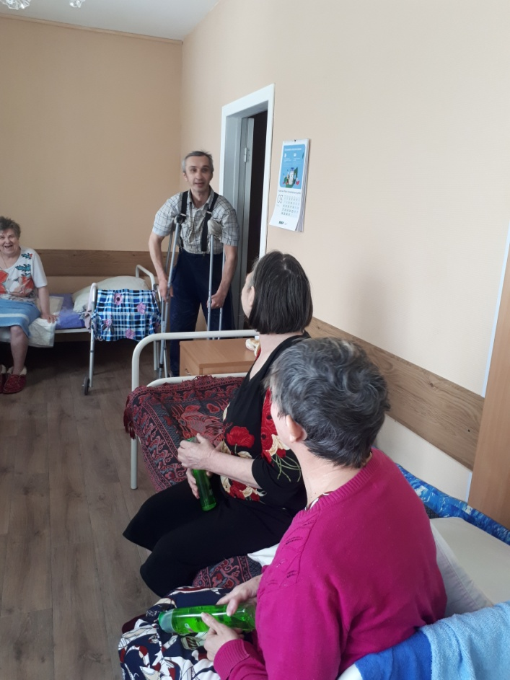

Проведены 6 беседы по здоровому образу жизни, среди них:
- Профилактика туберкулёза.
- Профилактика ВИЧ.
- Влияние алкоголя на здоровье человека.
- Курение и здоровье человека.
- Грибковые заболевания кожи. Меры профилактики. Лечение.
- Чесотка. Меры профилактики, лечение.

- В течение 1 квартала 2022 г. отделение временного пребывания взаимодействовало с отделением срочного социального обслуживания.
Специалисты ОССО помогали в получении временных ТСР, сдача документов в УСП, регитсрация клиентов В ОВМ МО МВД России.

- Работа по оформлению документации.
В 1 квартале 2022 года:
- Поступило 39 обращений по вопросам зачисления на срочное социальное обслуживание, в ОВП, консультирования
- Заключено договоров социального стационарного обслуживания -19.
- Оформлено 109 актов «О предоставлении социальных услуг»
- Работу в Web- модуле ИС «Социальное обслуживание населения» ведется регулярно специалистами по социальной работе и заведующей ОВП: занесение обращений к поставщику, составление и выгрузка ИППСУ, оформление договоров, расчетных листов, занесение социальных услуг, выгрузка актов.
- Ежемесячно, ежеквартально составляются планы работы отделения, планы отдельных мероприятий, сдаются по ним отчеты.
- Ежемесячно составляются графики генеральной уборки помещений.
- Ведутся Листы уборки в каждой комнате для проживающих.
- Ведутся журналы:
  - Регистрации актов предоставленных услуг
  - Реестр договоров
  - Табель питании и проживания клиентов
  - Сведения о клиентах
  - Журнал обращений
  - Журнал термометрии клиентов
  - Журнал кварцевания помещений.
  - Разведения дезсредств.

- Итоговая статистическая информация за 1 квартал 2022 года:

Сотрудниками Государственного автономного учреждения социального обслуживания населения Свердловской области «Комплексный центр социального обслуживания населения города Каменска - Уральского» за 1 квартал 2022 года обслужено – 3 458 человек, оказано – 123 070 услуг.

Директор государственного автономного учреждения социального обслуживания населения Свердловской области «Комплексный центр социального обслуживания населения города Каменска - Уральского» _________________________ И.С. Гапанович

